现在，我们以上次部署的区块链及WeBase为基础，开始讲解本次内容：
本次实验分为两部分，第一步分为智能合约的部署，第二部分为使用FISCO提供的Java SDK与链进行交互。
注意：每步操作请先看描述，按照步骤执行，然后与示意图对比，结果一样即为操作成功，结果不同请按步骤重试
一．智能合约部署
- 启动区块链
- 切换目录（注意，初始目录应为：~/）
cd fisco/
- 启动链
bash nodes/127.0.0.1/start_all.sh
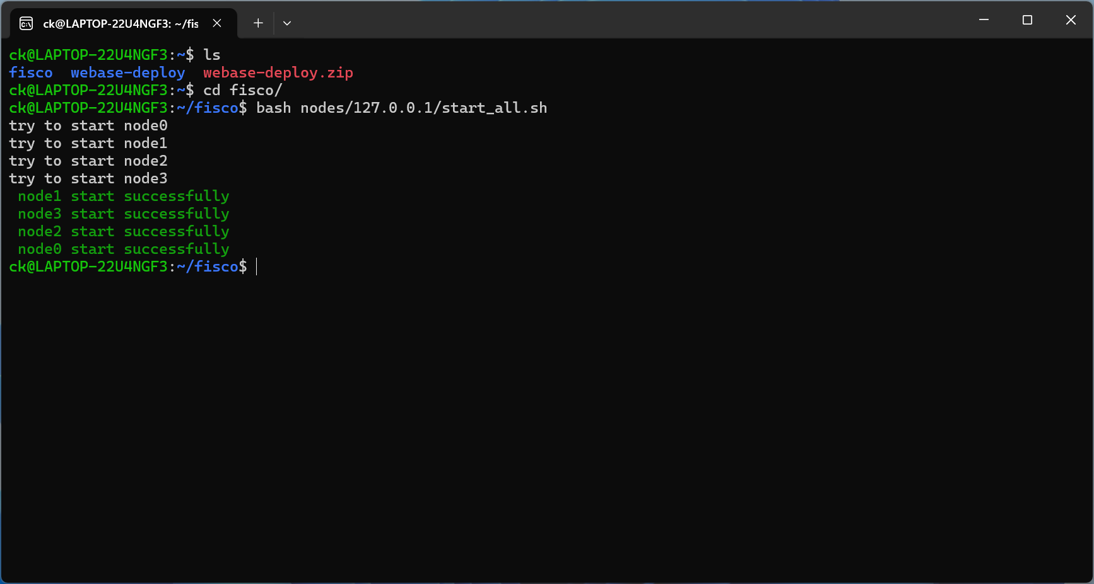
- 启动WeBase
- 切换目录
cd webase-deploy/
- 启动WeBase
python3 deploy.py startDockerAll
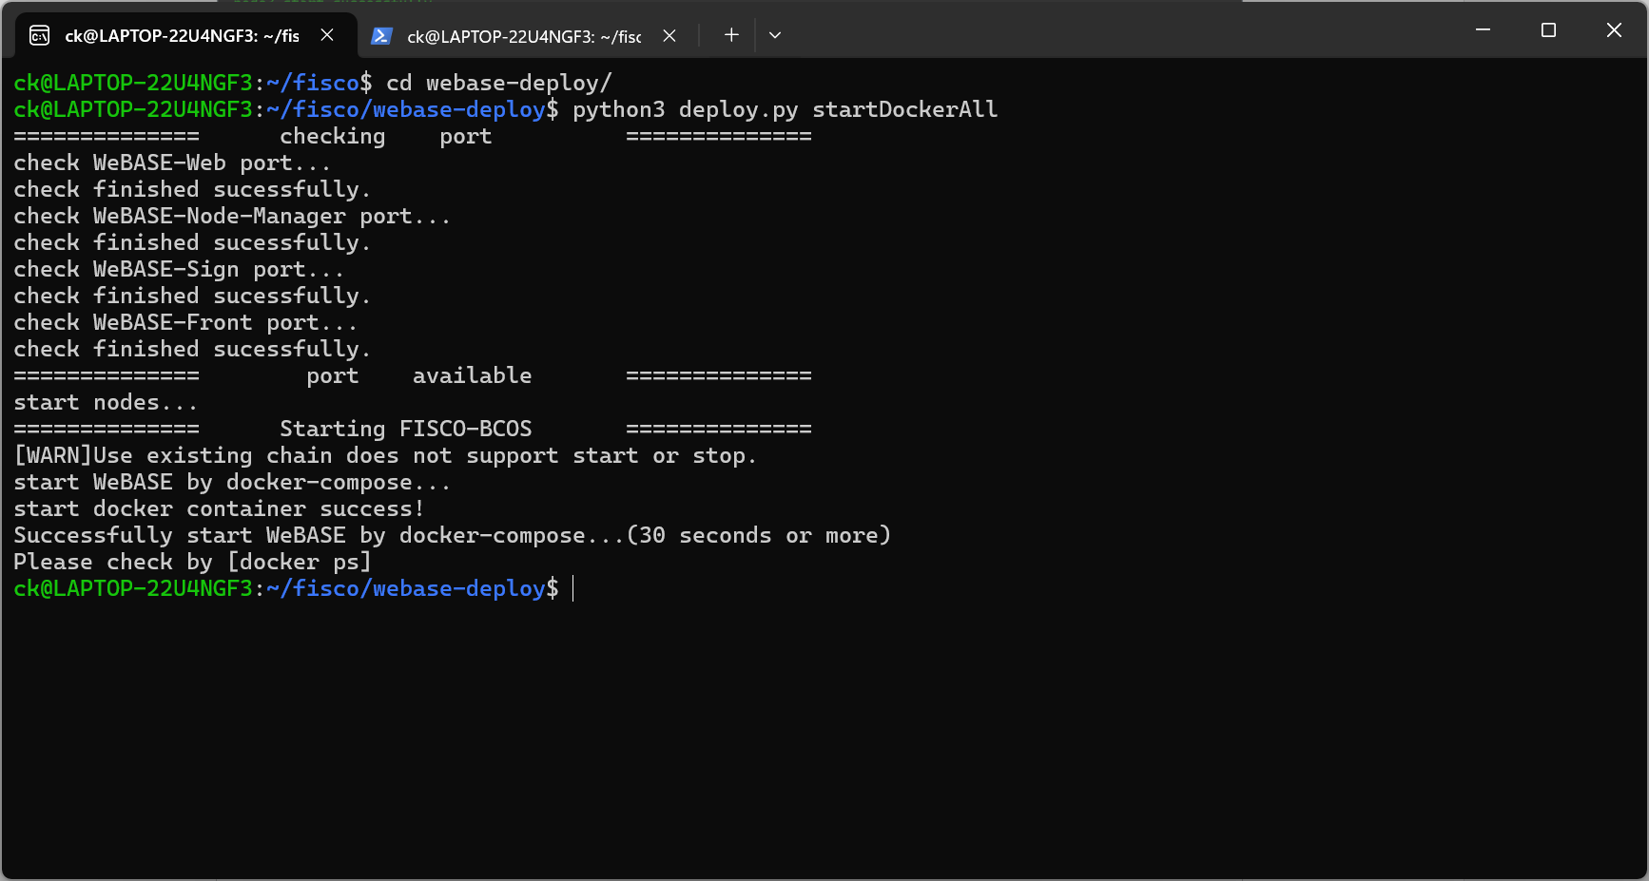
3部署智能合约
- 使用浏览器登录WeBase
http://localhost:5000/#/login
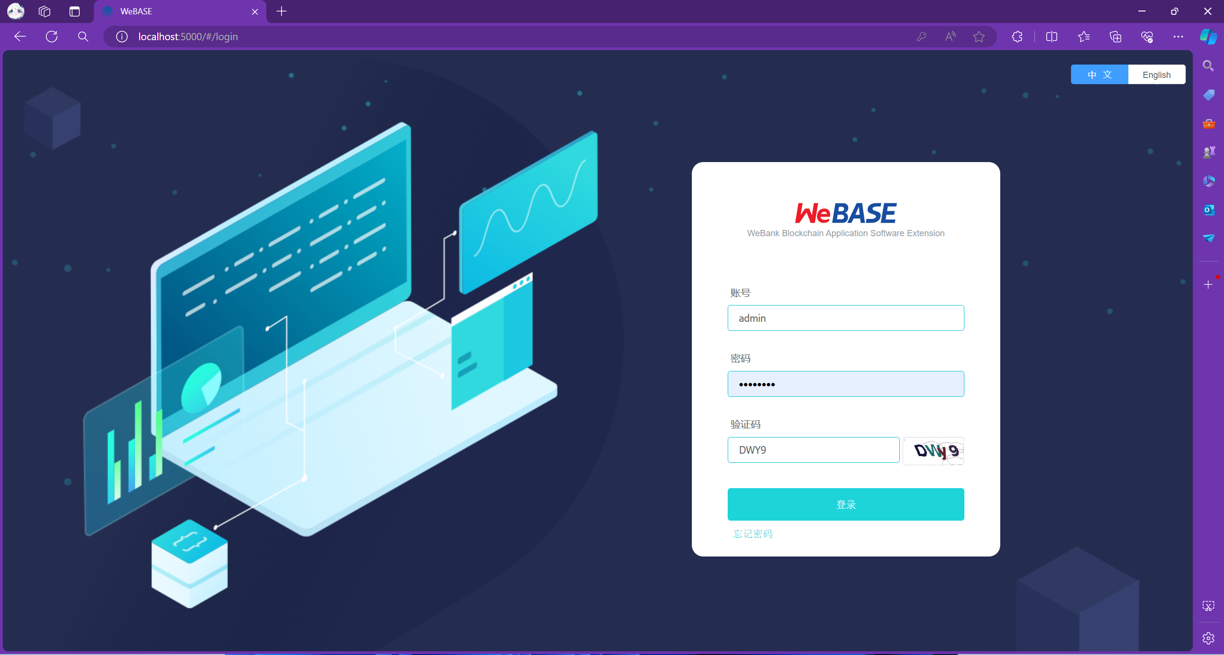

2)添加私链用户
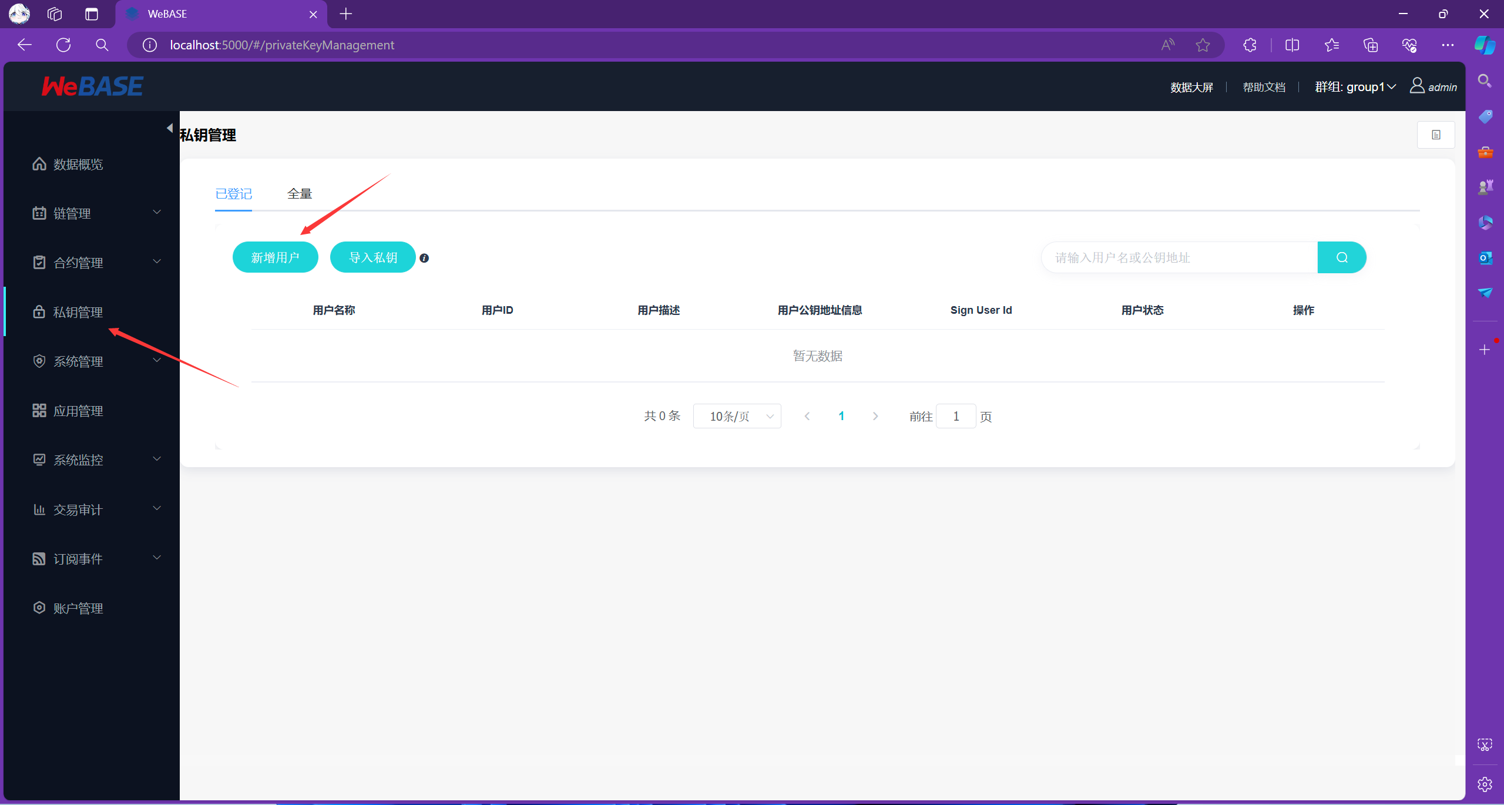
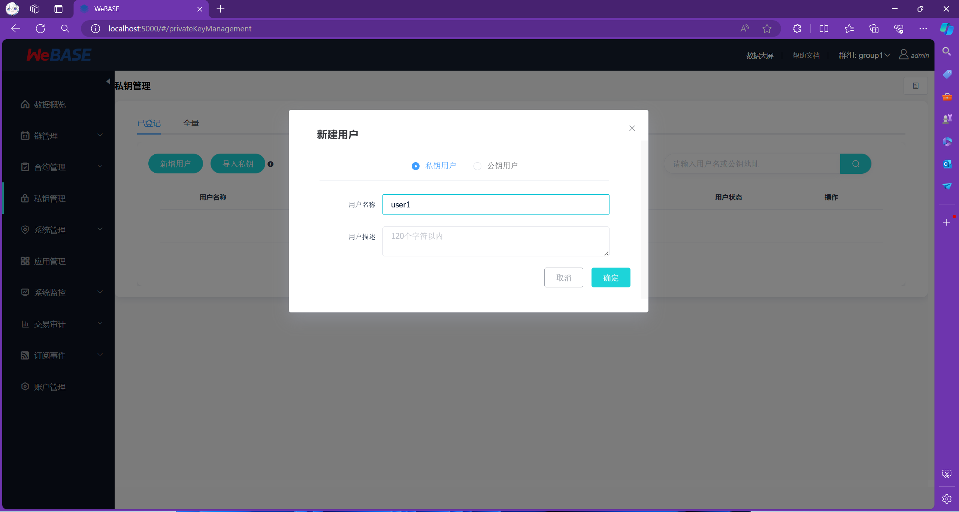

- 选择智能合约并部署
智能合约部署方式有多种，这里我们使用WeBase提供的可视化图形界面进行部署，此种方式较为方便简单，不易出错
  - 上传智能合约：这里我们使用Fisco提供的合约仓库中的Table.sol和TableTest.sol
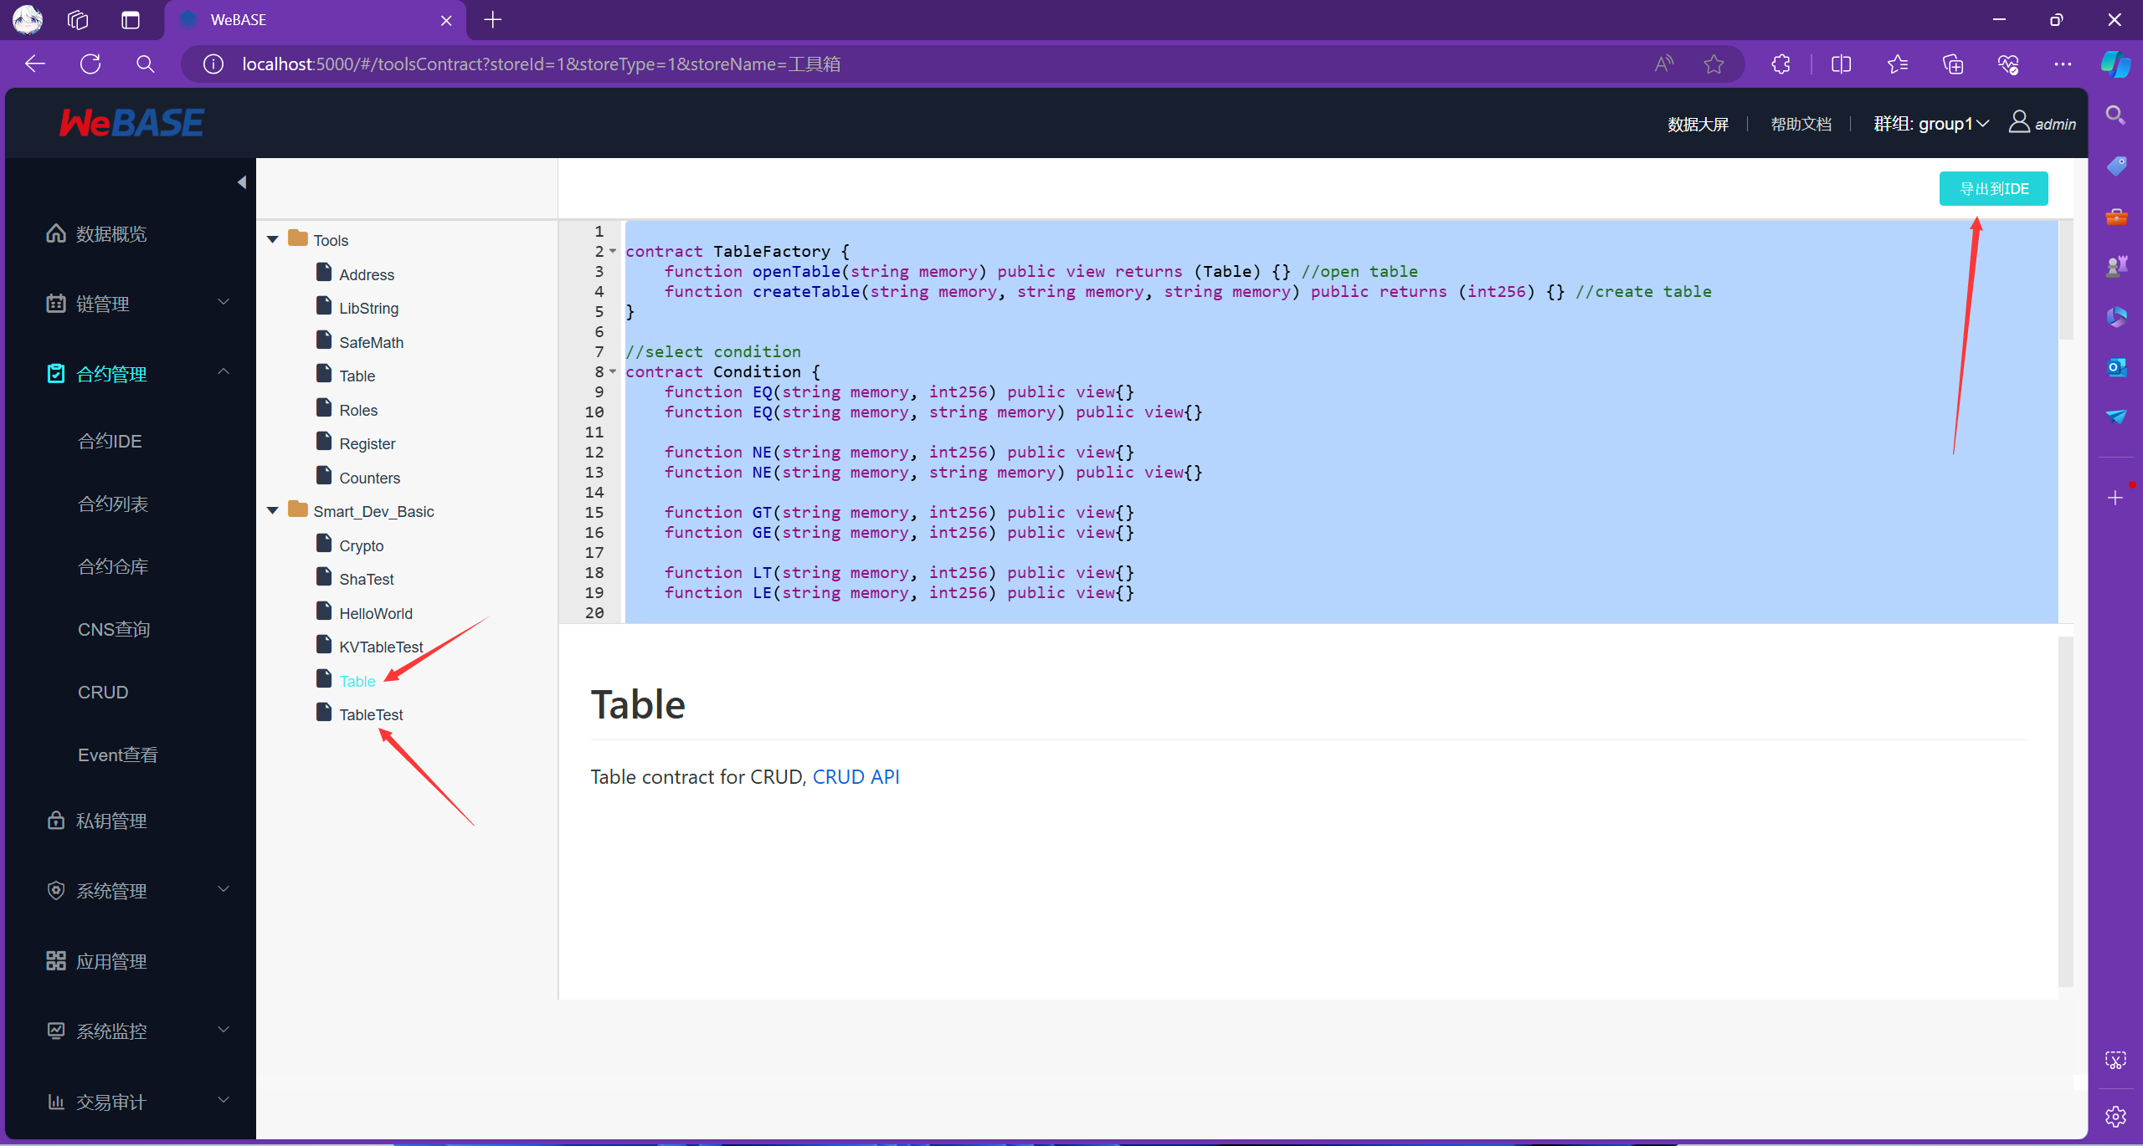
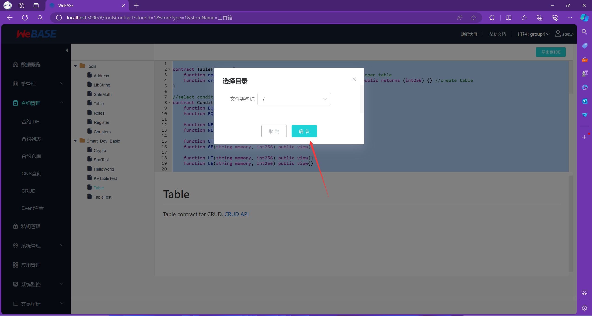

现在，我们去到合约IDE中，就可以看到我们选择的智能合约了
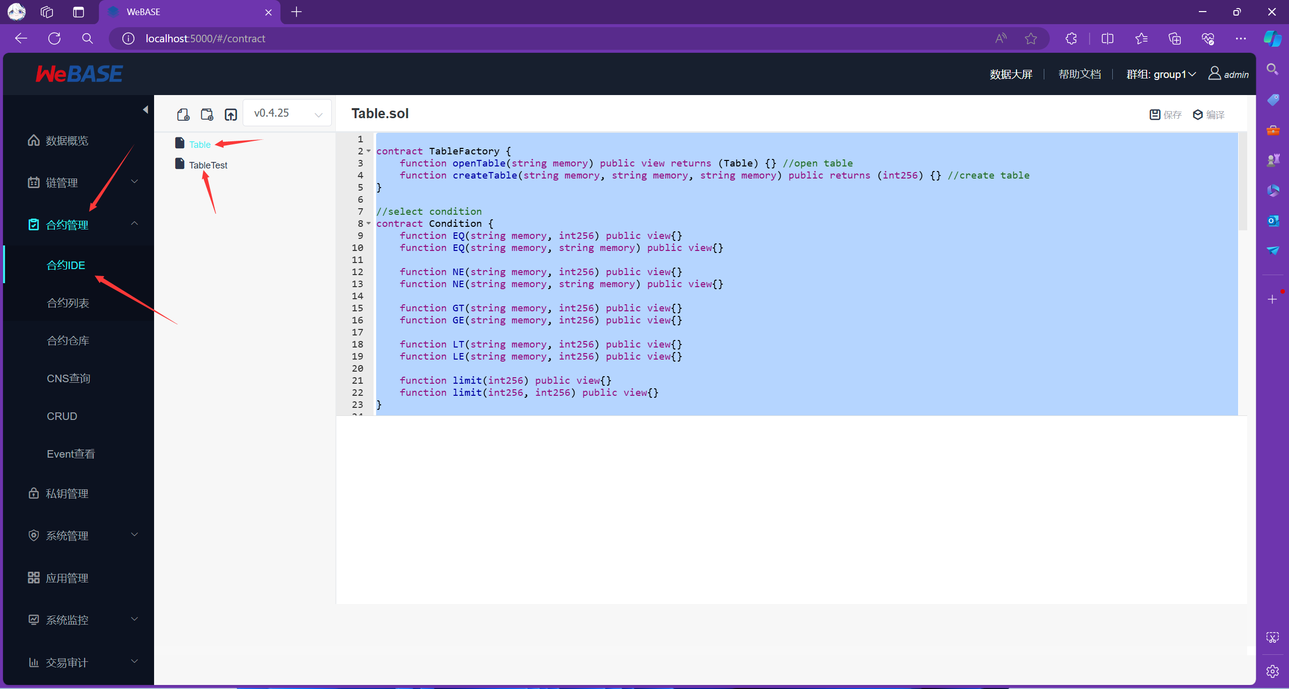
注意：如果需要上传自己编写的合约，请使用合约IDE的上传功能，示例如下：
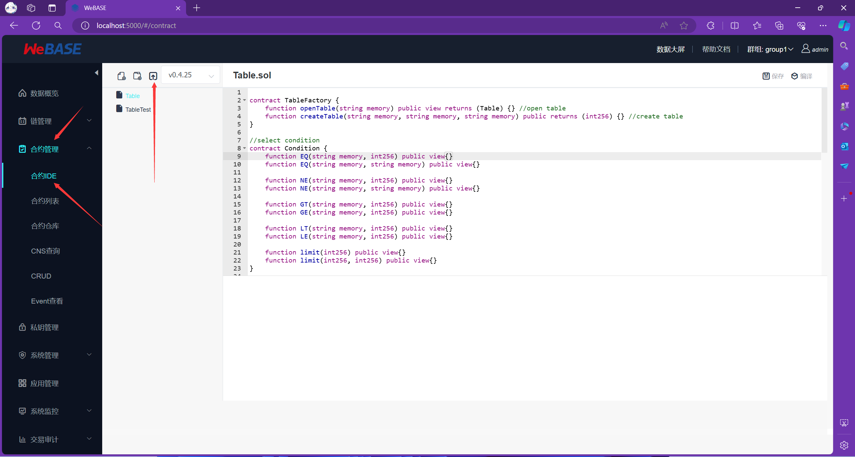
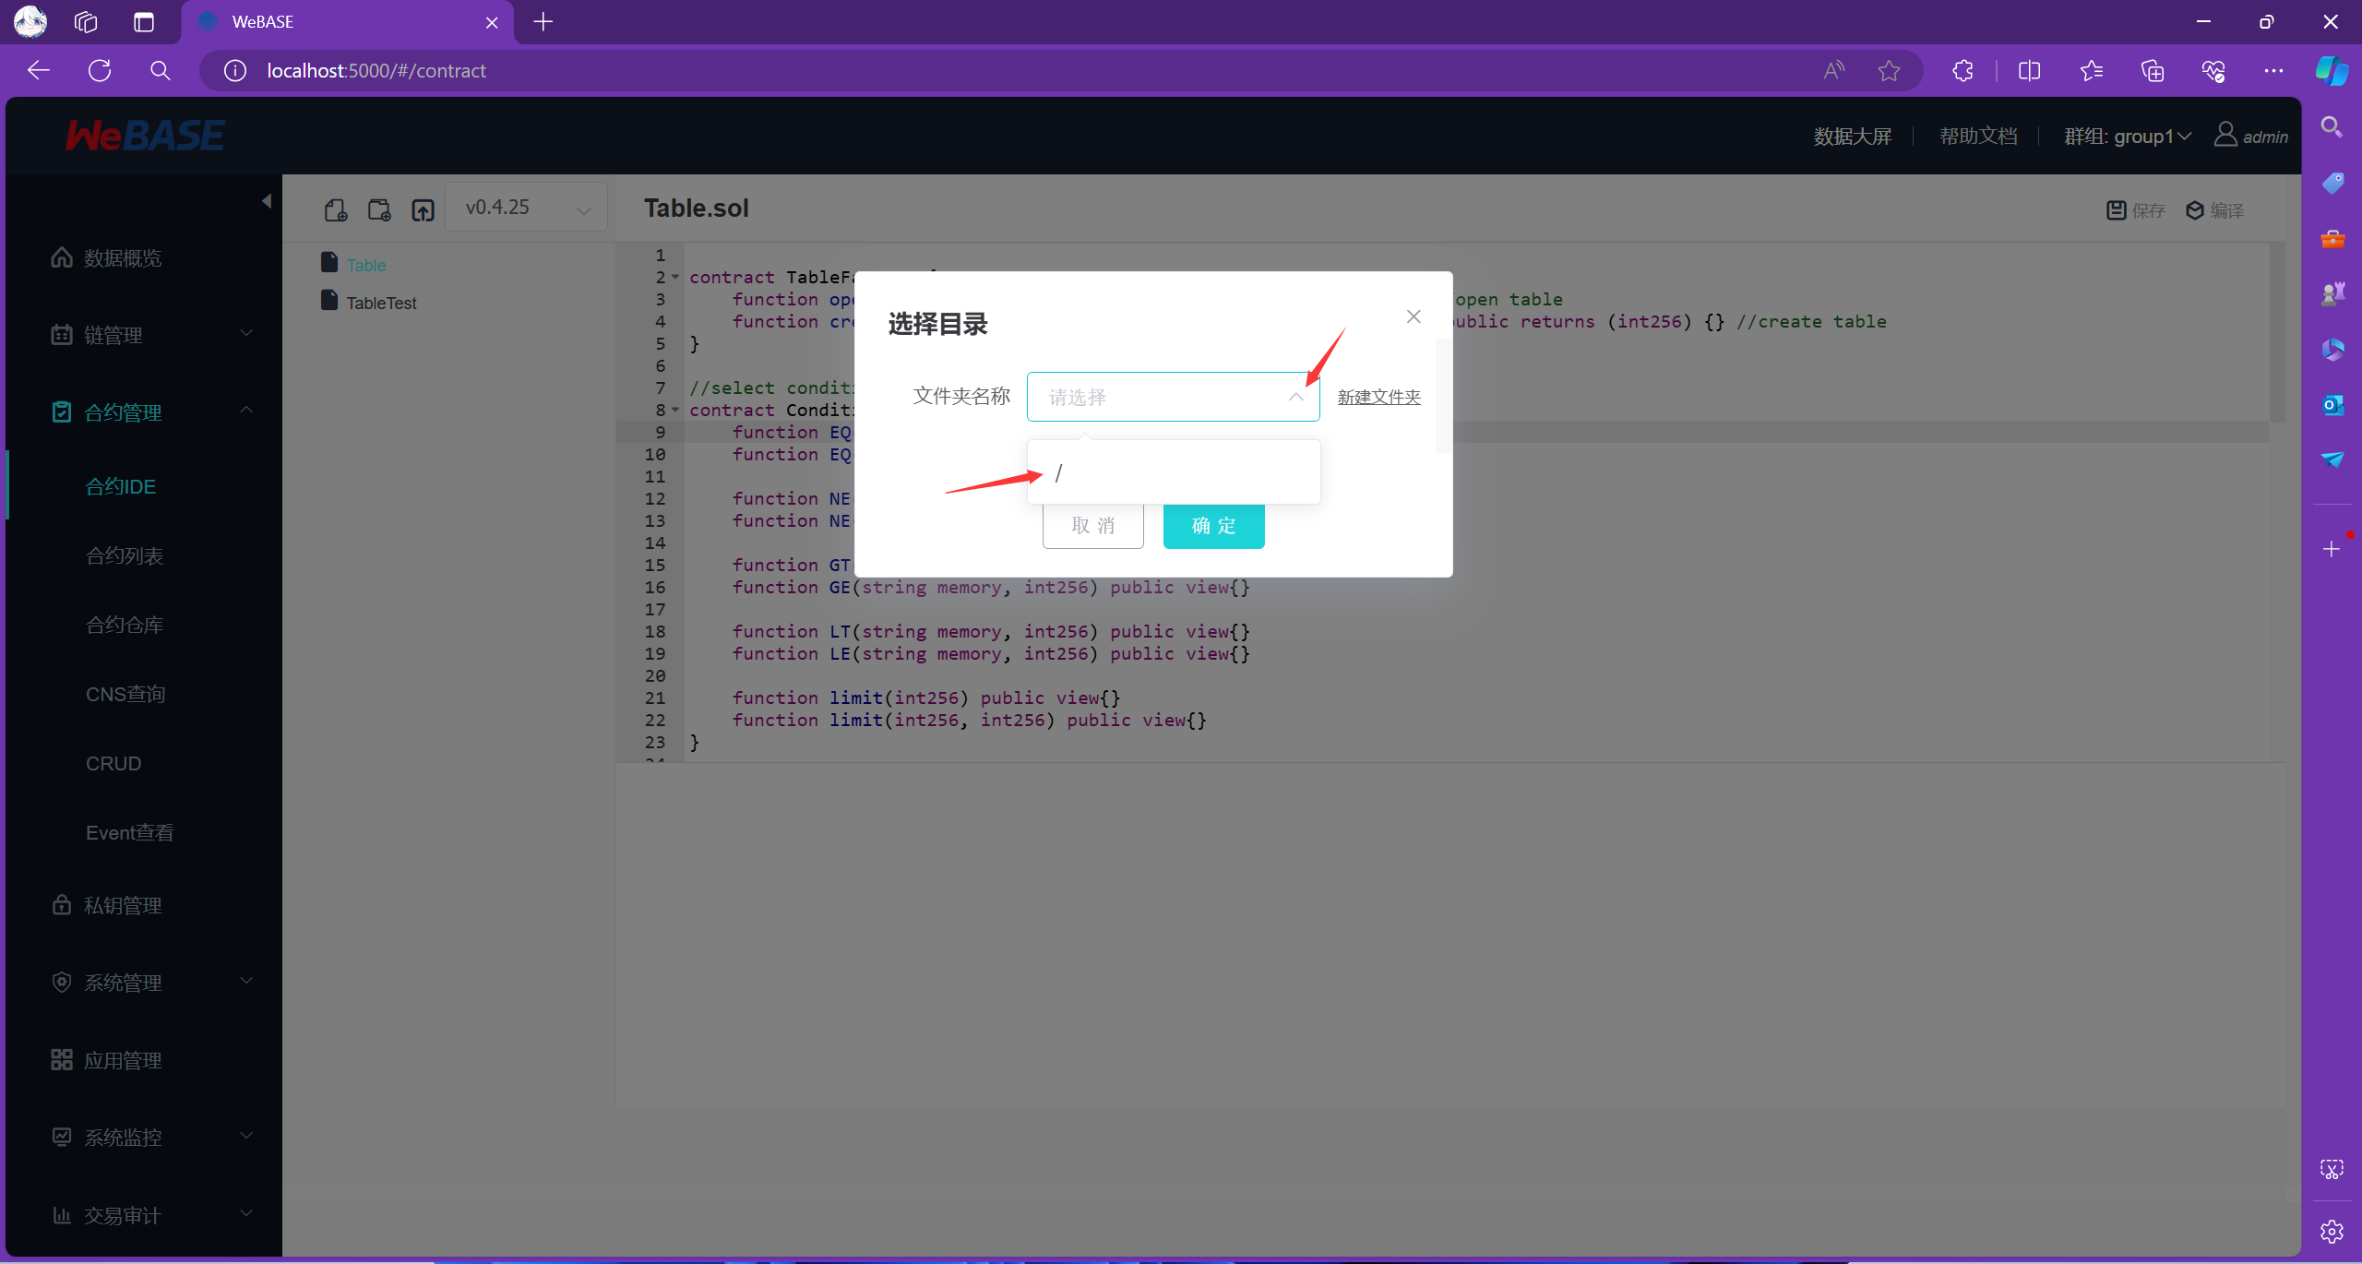
  - 部署智能合约
先选择编译，在点击部署
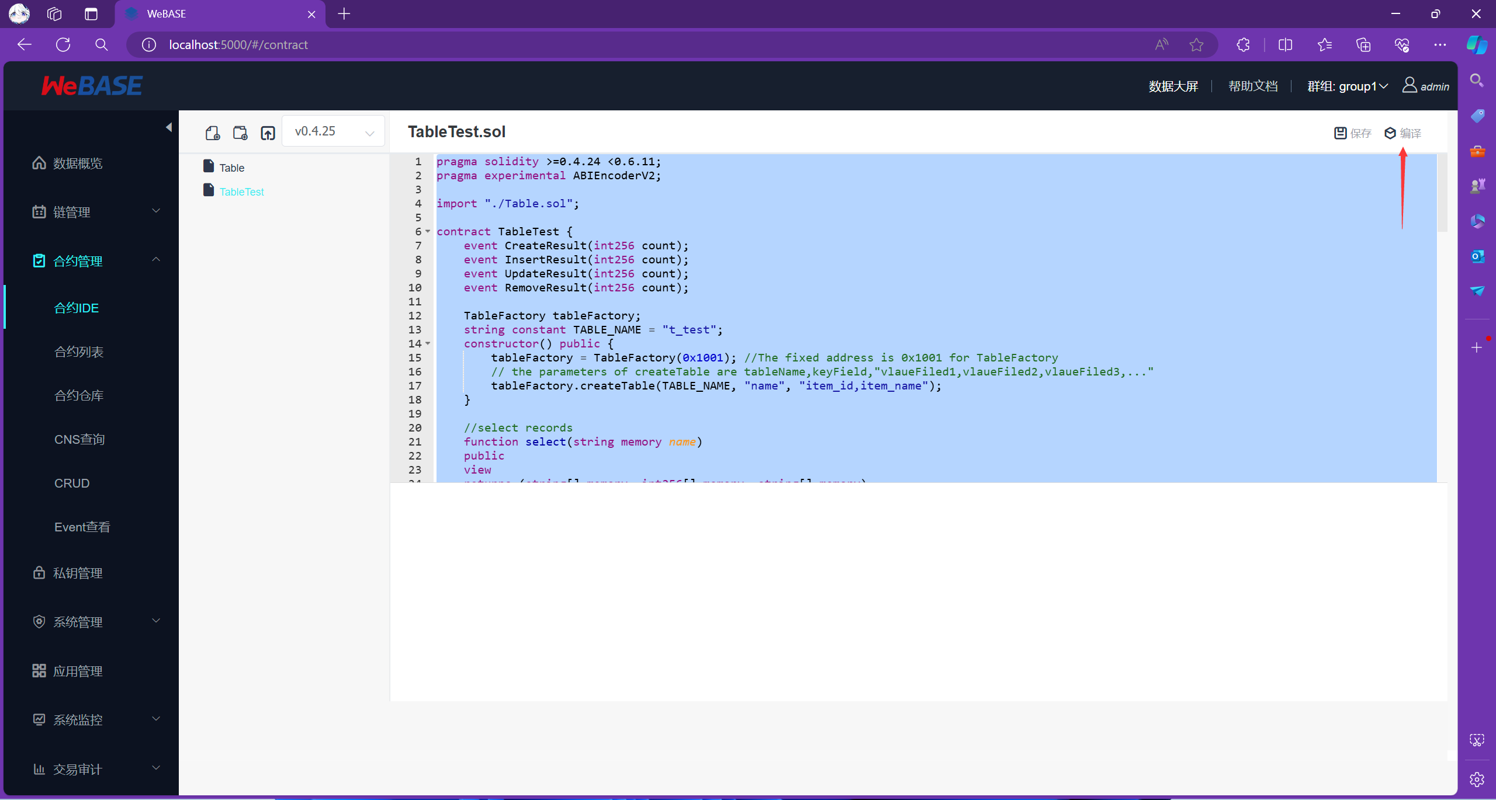
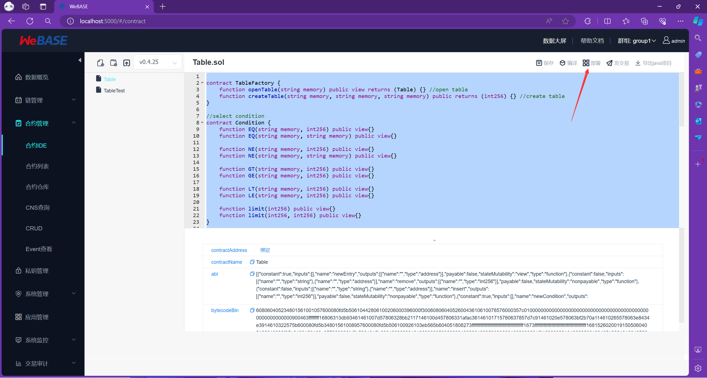
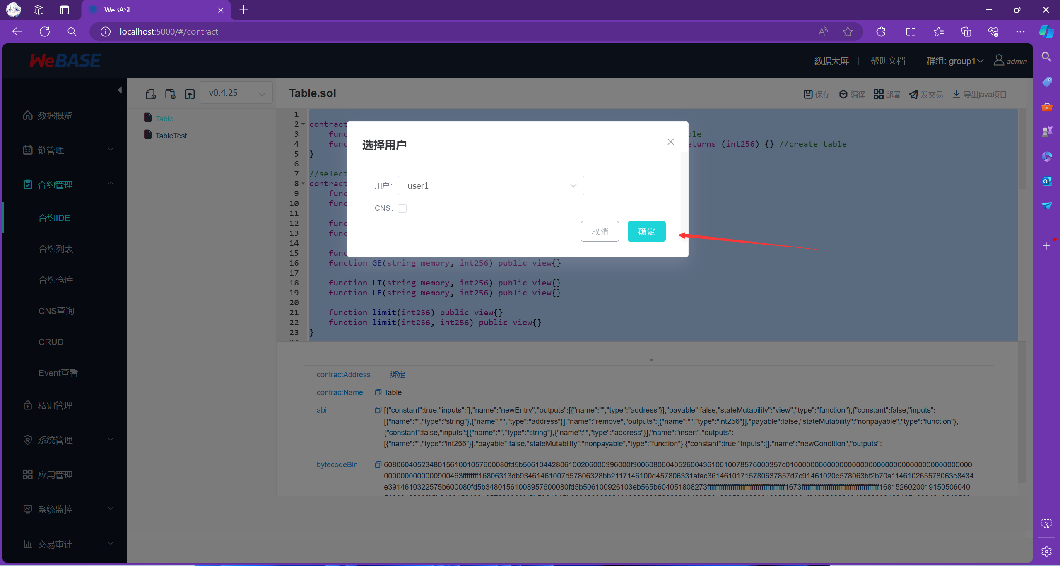
二．编写后端Java程序
这里，我们使用IDEA进行后端程序的编写 未安装IDEA的同学请先安装，并且请按照网上的教程配置一下Maven远程仓库
- 创建后端项目：注意JDK需要选择大于等于17的版本，没有的话需要下载
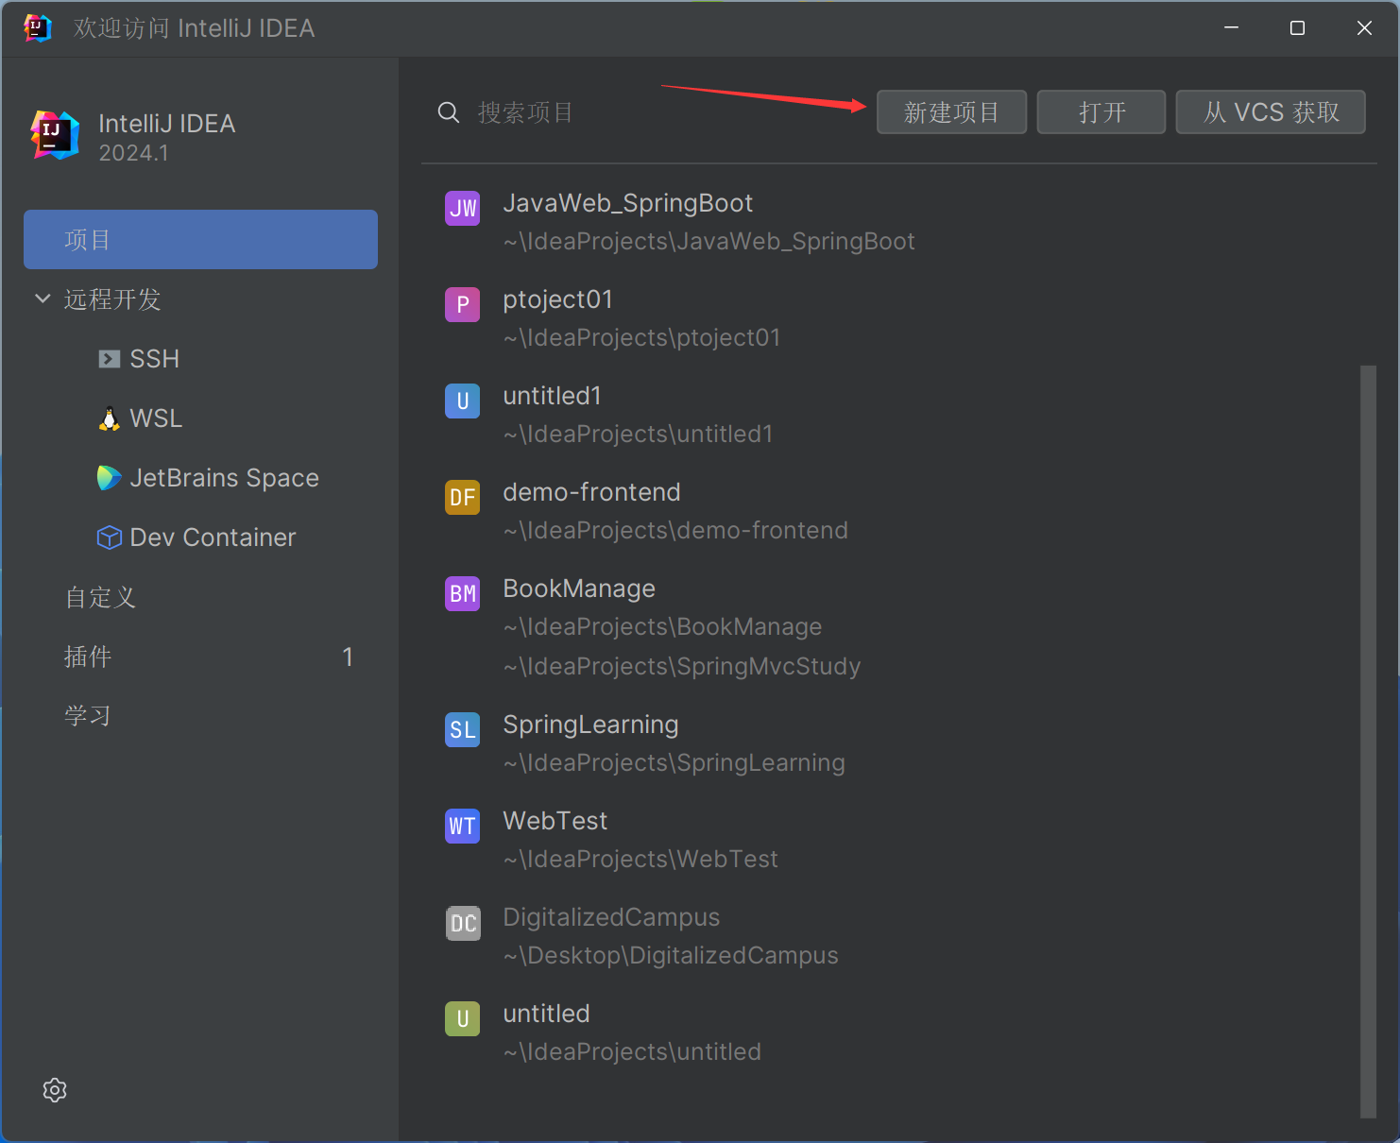
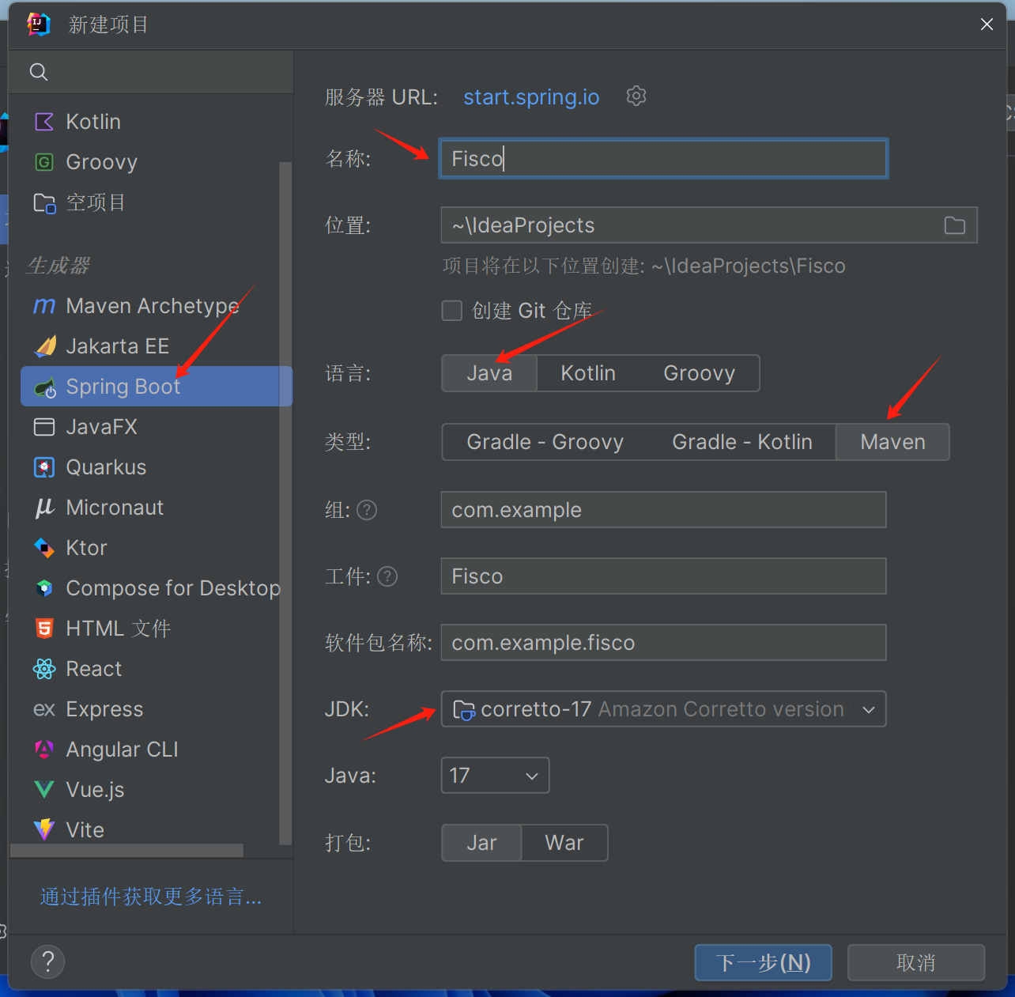
什么依赖项都不需要选择，直接点击创建
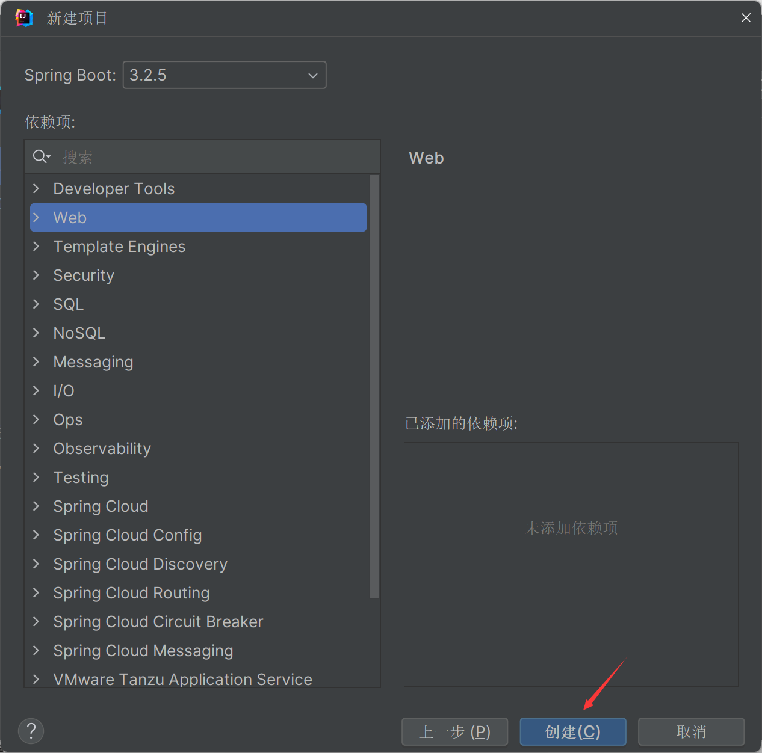
选择pom.xml，在dependencies标签中添加下面的依赖项：
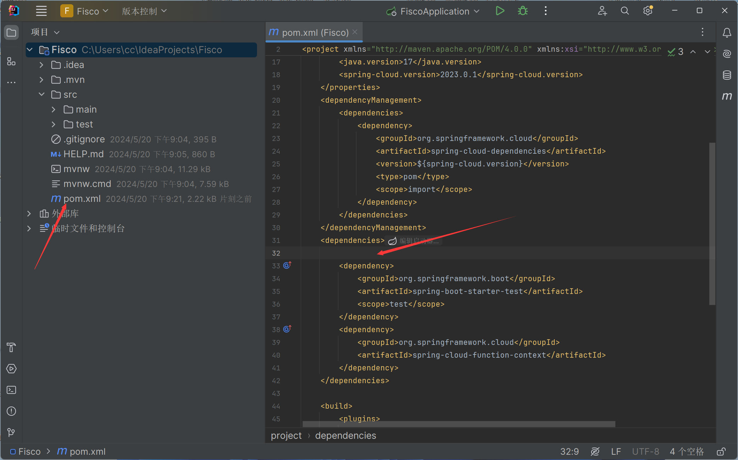

<dependency>
<groupId>org.springframework.boot</groupId>
<artifactId>spring-boot-starter-web</artifactId>
</dependency>
<dependency>
<groupId>org.projectlombok</groupId>
<artifactId>lombok</artifactId>
<optional>true</optional>
</dependency>
<dependency>
<groupId>org.fisco-bcos.java-sdk</groupId>
<artifactId>fisco-bcos-java-sdk</artifactId>
<version>2.9.1</version>
</dependency>
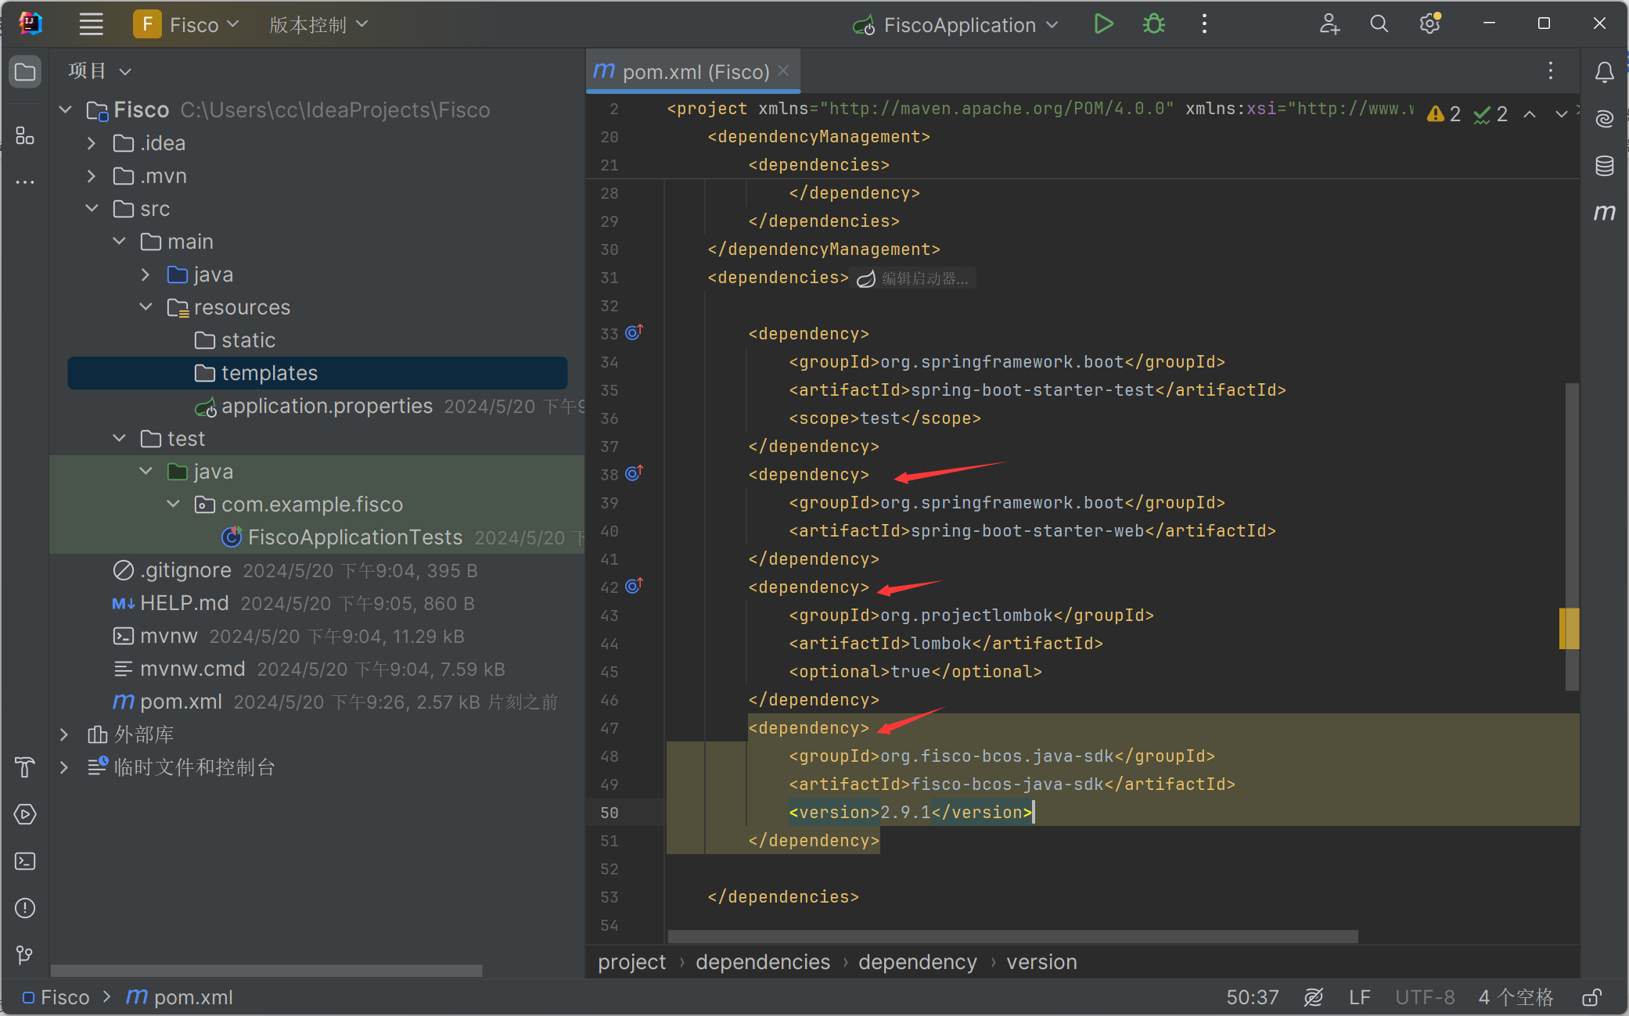
在添加完成依赖项后，请点击右侧边栏的Maven标签，并点击刷新以加载依赖项
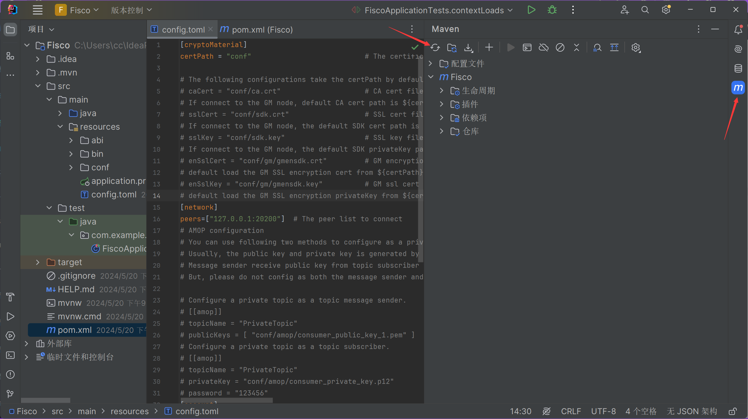

- 编写后端程序
- 新建三个文件夹（abi,bin,conf），位置如下图：
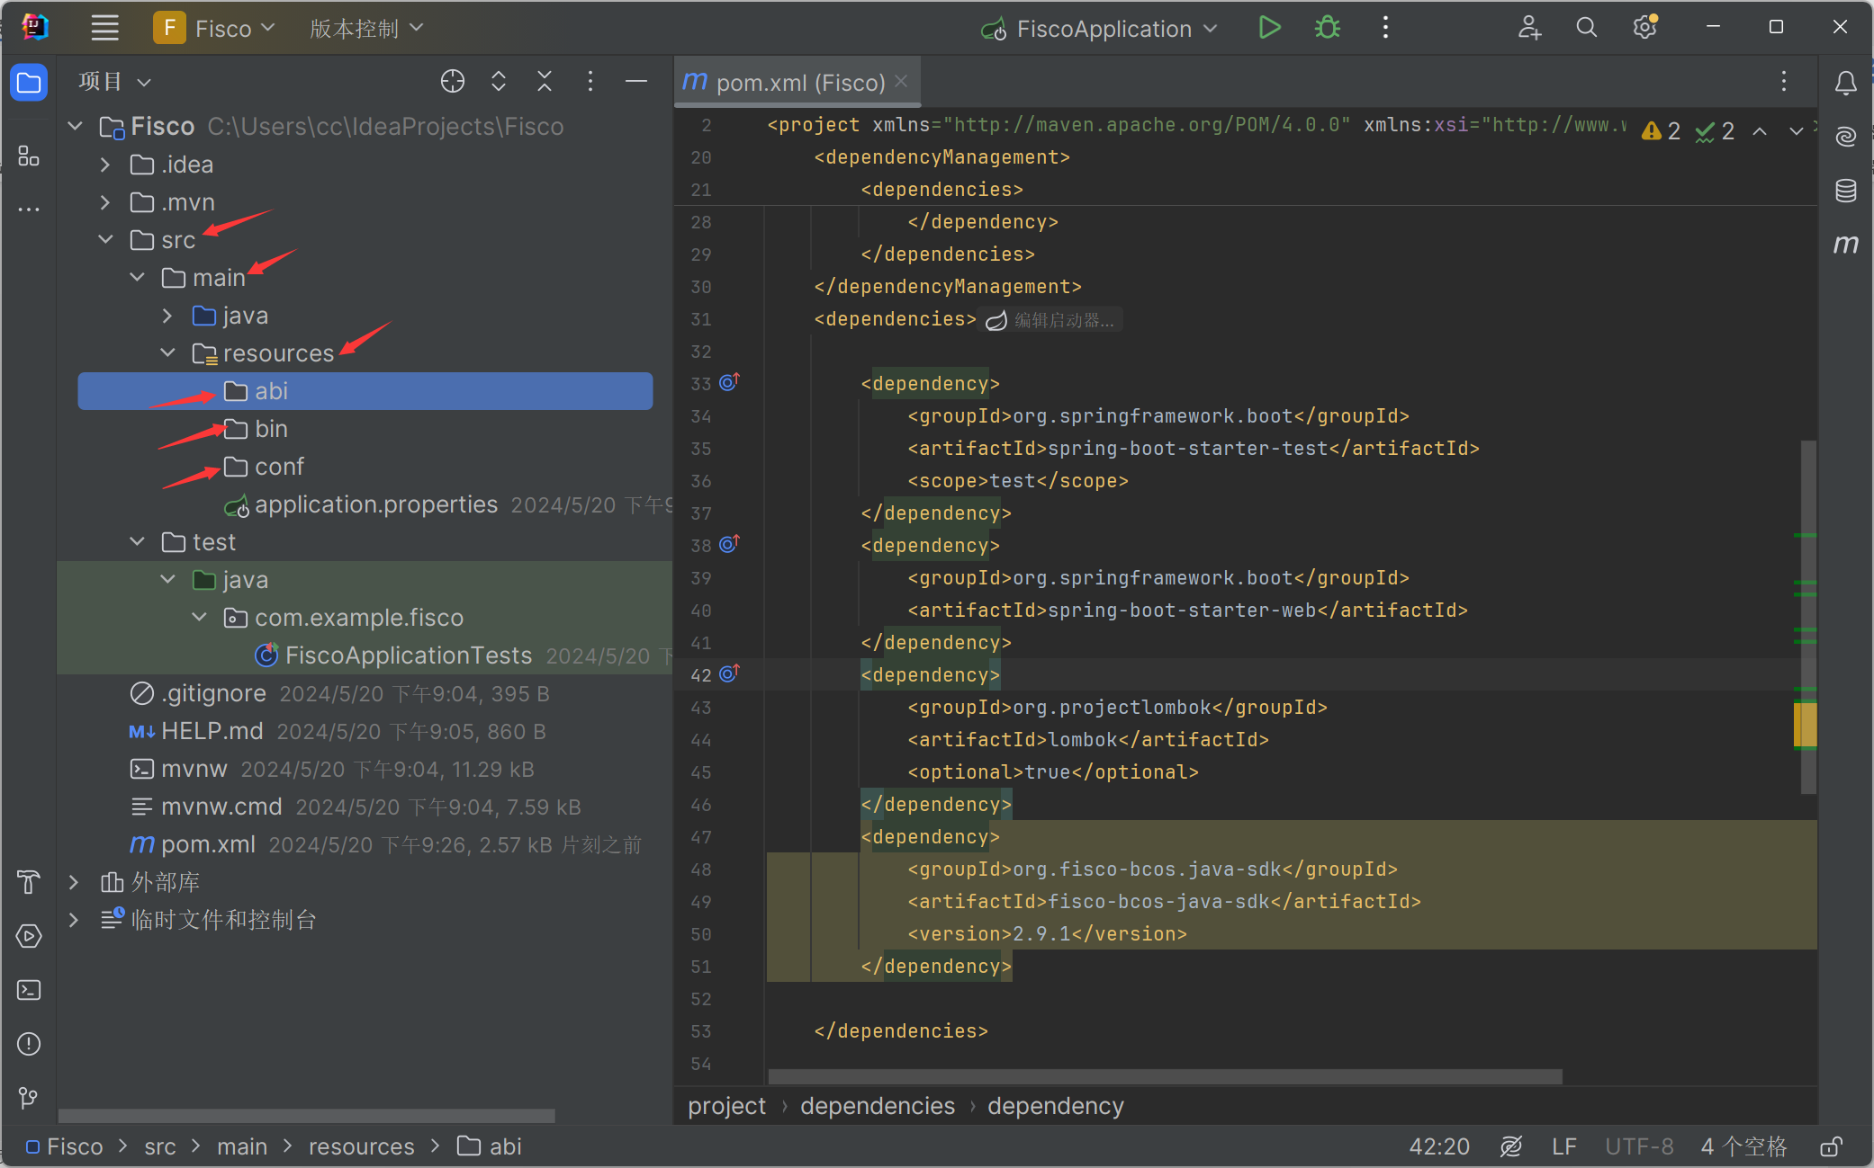
2）将合约的编译文件放分别放入对应的bin和abi文件夹，编译文件可在WeBase上下载： （在合约IDE中，选择侧边栏中的.sol文件，右键选择导出）
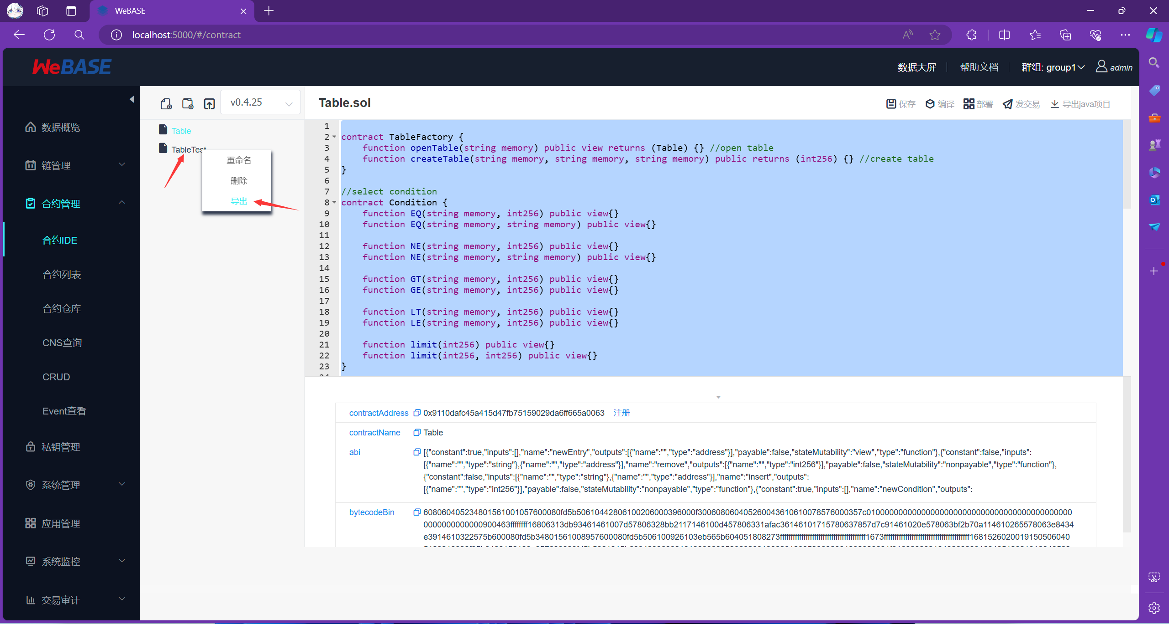
3）将下载的压缩包解压，将其中的abi和bin文件放到对应的文件夹：
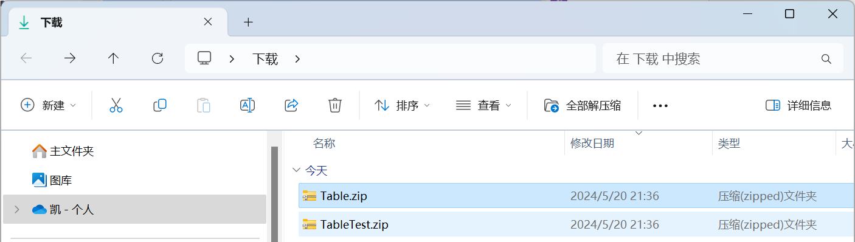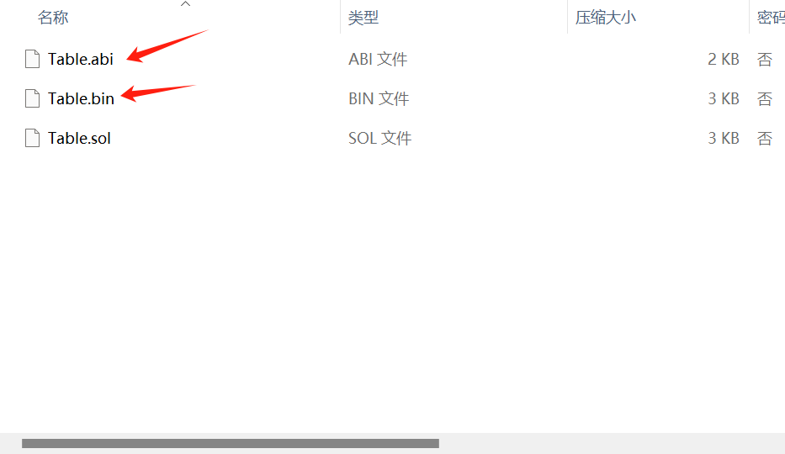
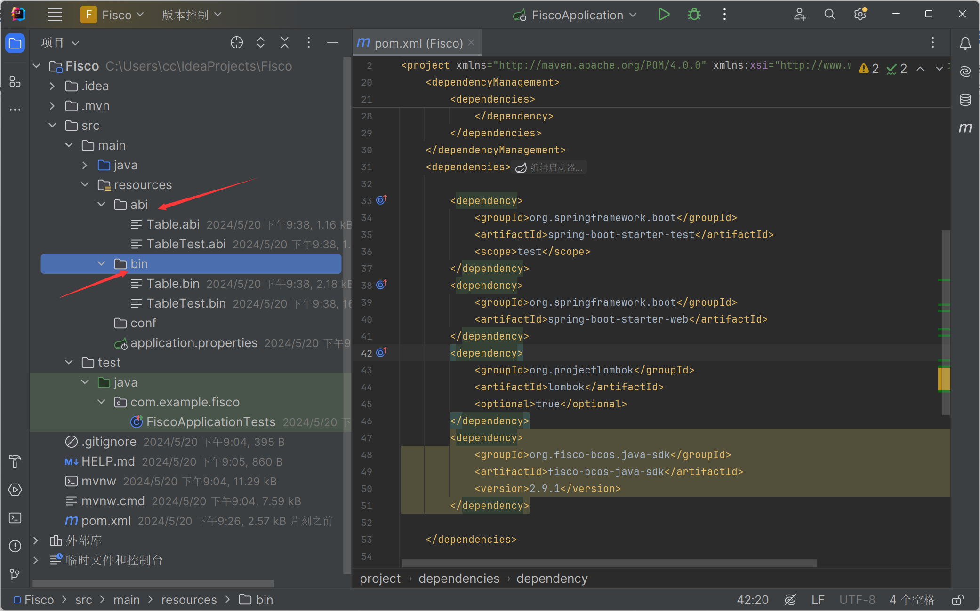

4）在文件管理器中，打开Ubuntu中的SDK文件夹（具体路径如图）并将其中的文件导入conf文件夹中：
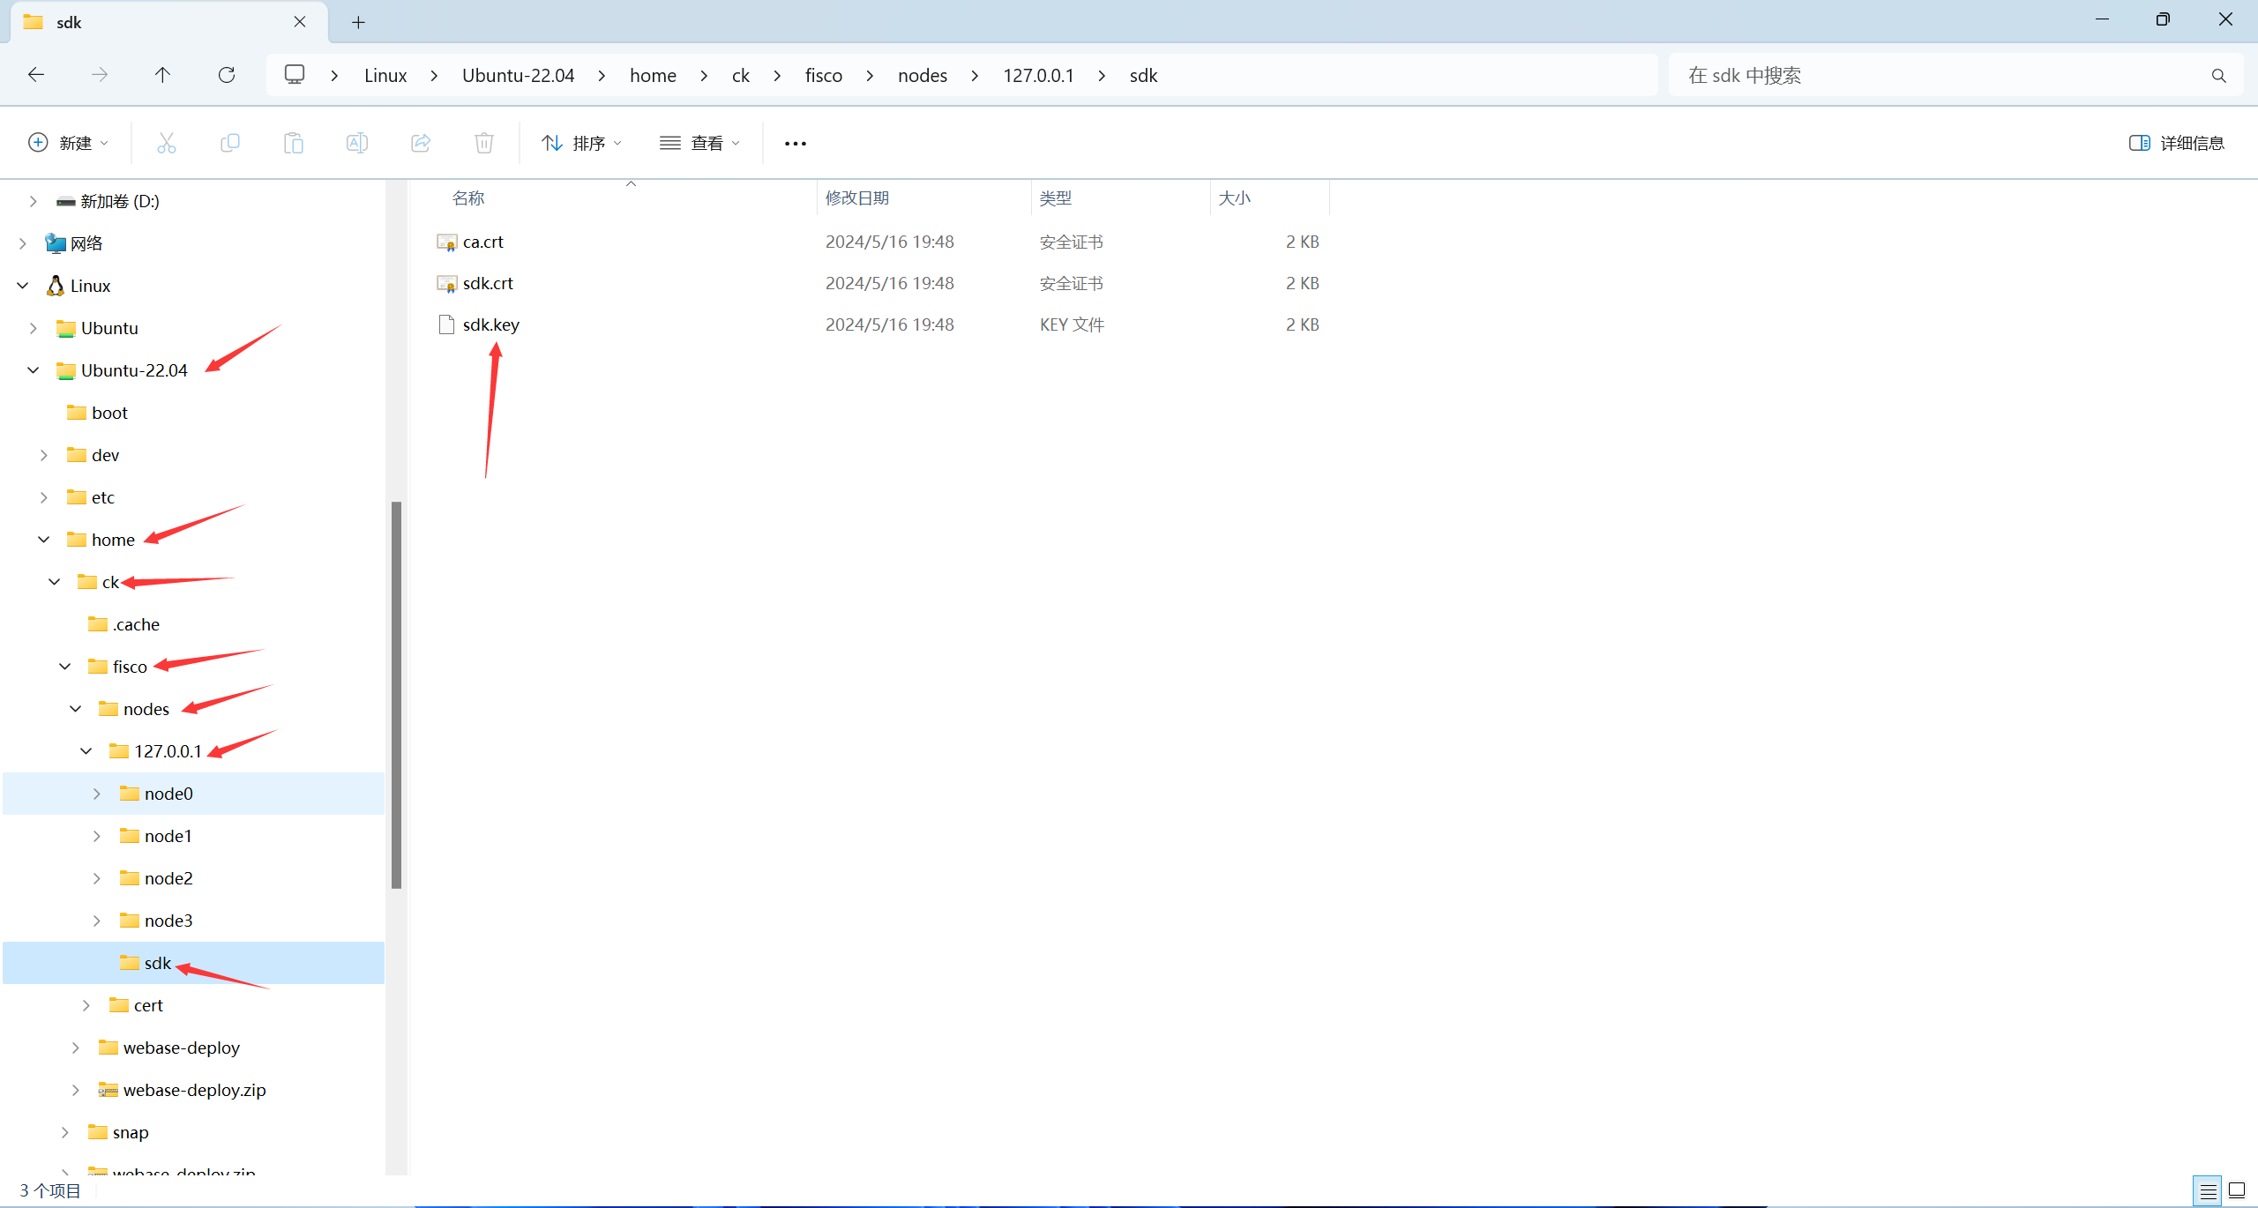
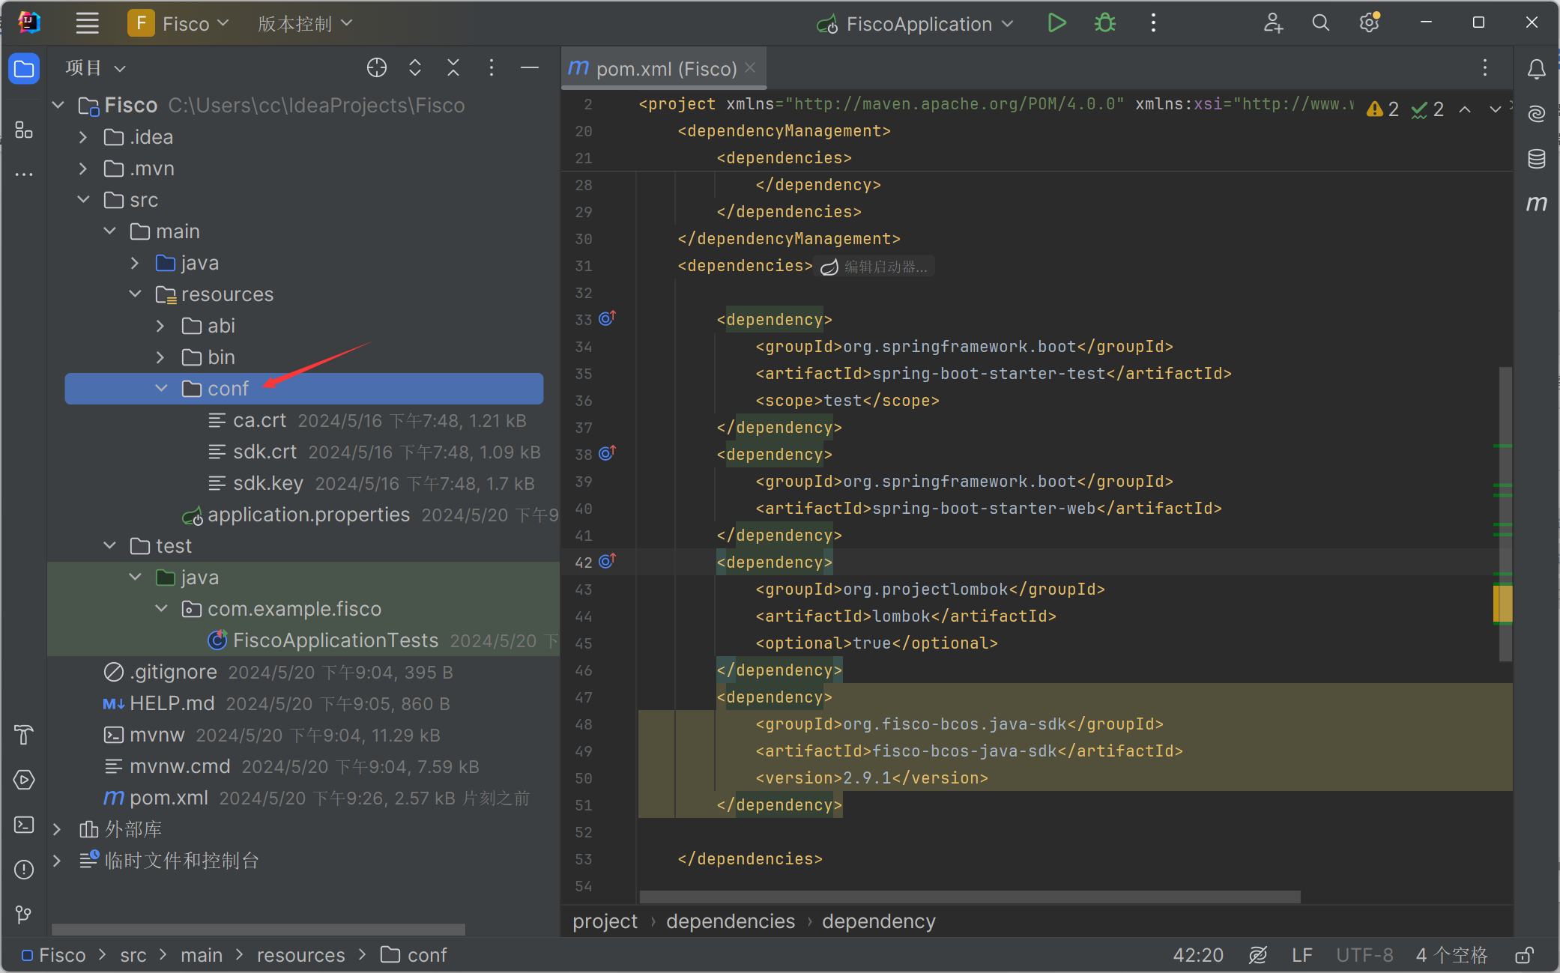
5）在resources文件夹中新建config.toml文件
文件内容如下：

[cryptoMaterial]
certPath = "conf" # The certification path

# The following configurations take the certPath by default if commented
# caCert = "conf/ca.crt" # CA cert file path
# If connect to the GM node, default CA cert path is ${certPath}/gm/gmca.crt
# sslCert = "conf/sdk.crt" # SSL cert file path
# If connect to the GM node, the default SDK cert path is ${certPath}/gm/gmsdk.crt
# sslKey = "conf/sdk.key" # SSL key file path
# If connect to the GM node, the default SDK privateKey path is ${certPath}/gm/gmsdk.key
# enSslCert = "conf/gm/gmensdk.crt" # GM encryption cert file path
# default load the GM SSL encryption cert from ${certPath}/gm/gmensdk.crt
# enSslKey = "conf/gm/gmensdk.key" # GM ssl cert file path
# default load the GM SSL encryption privateKey from ${certPath}/gm/gmensdk.key
[network]
peers=["127.0.0.1:20200"] # The peer list to connect
# AMOP configuration
# You can use following two methods to configure as a private topic message sender or subscriber.
# Usually, the public key and private key is generated by subscriber.
# Message sender receive public key from topic subscriber then make configuration.
# But, please do not config as both the message sender and the subscriber of one private topic, or you may send the message to yourself.

# Configure a private topic as a topic message sender.
# [[amop]]
# topicName = "PrivateTopic"
# publicKeys = [ "conf/amop/consumer_public_key_1.pem" ] # Public keys of the nodes that you want to send AMOP message of this topic to.
# Configure a private topic as a topic subscriber.
# [[amop]]
# topicName = "PrivateTopic"
# privateKey = "conf/amop/consumer_private_key.p12" # Your private key that used to subscriber verification.
# password = "123456"
[account]
keyStoreDir = "account" # The directory to load/store the account file, default is "account"
# accountFilePath = "" # The account file path (default load from the path specified by the keyStoreDir)
accountFileFormat = "pem" # The storage format of account file (Default is "pem", "p12" as an option)
# accountAddress = "" # The transactions sending account address
# Default is a randomly generated account
# The randomly generated account is stored in the path specified by the keyStoreDir
# password = "" # The password used to load the account file

[threadPool]
channelProcessorThreadSize = "4" # The size of the thread pool to process channel callback
# Default is the number of cpu cores
receiptProcessorThreadSize = "4" # The size of the thread pool to process transaction receipt notification
# Default is the number of cpu cores
maxBlockingQueueSize = "102400"
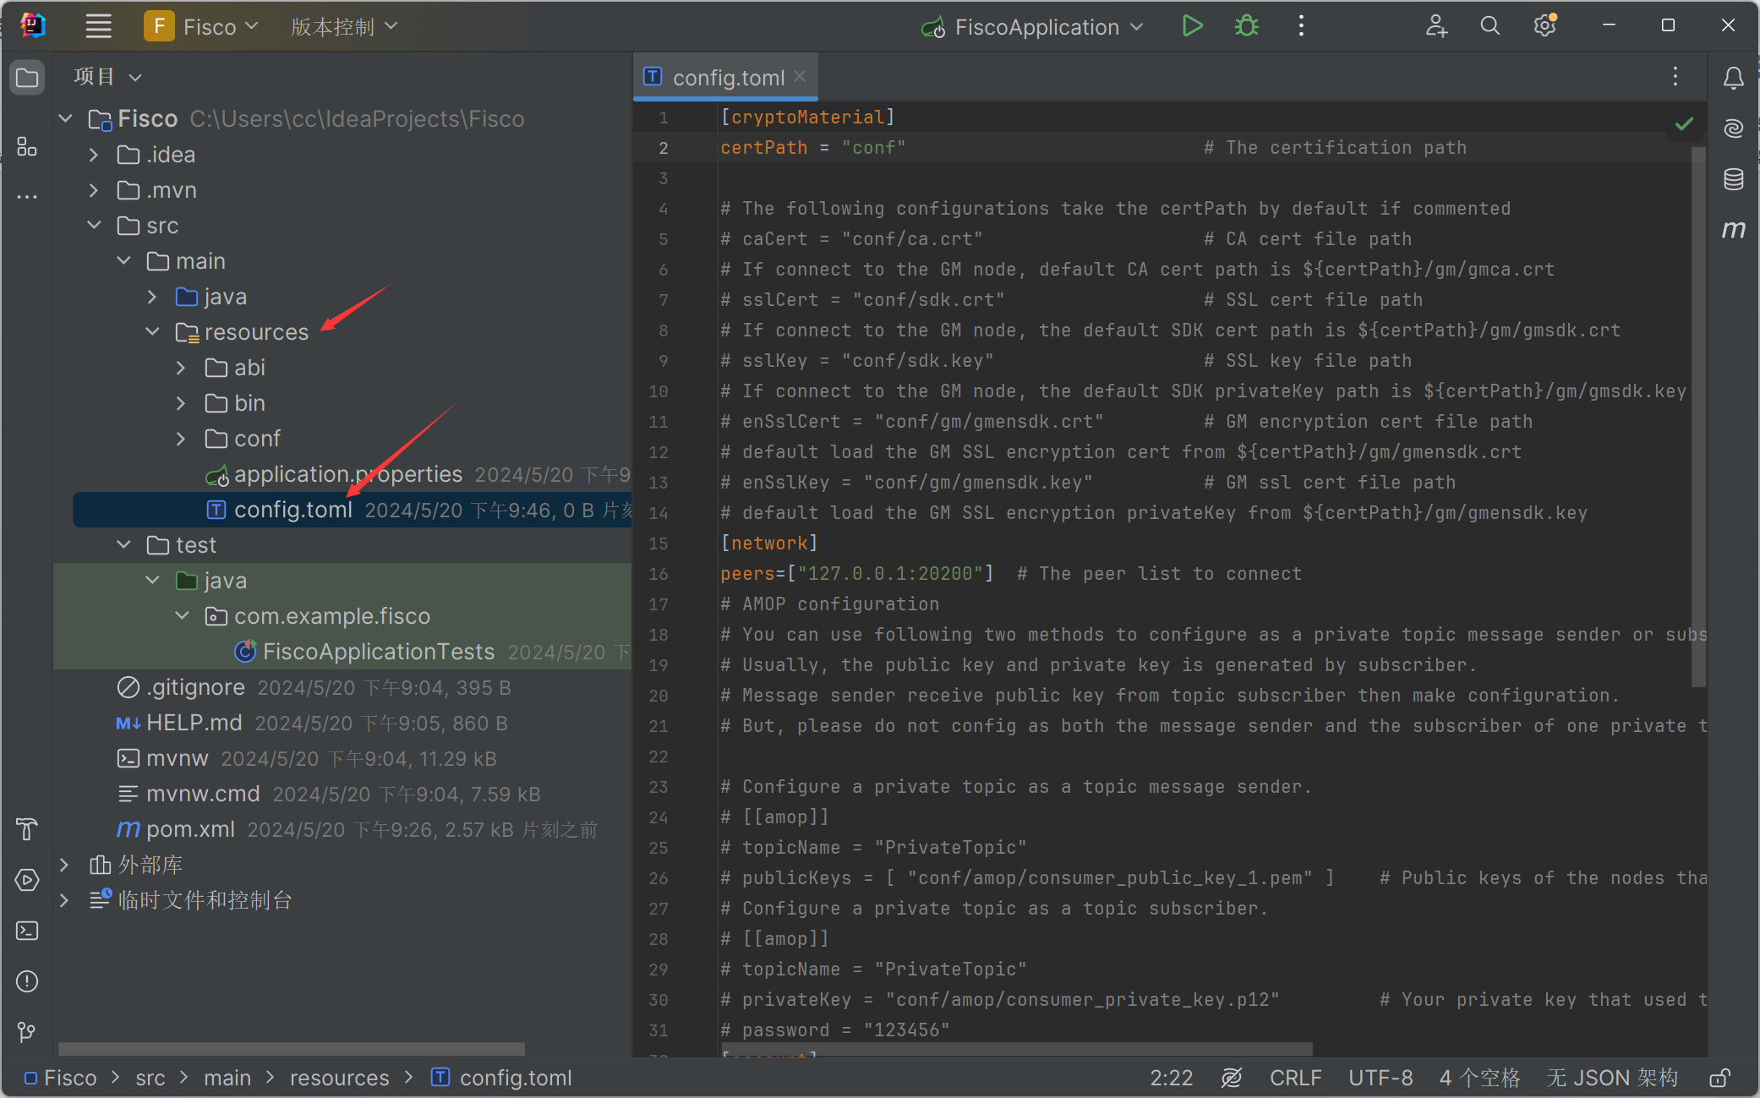
6）打开FiscoApplicationTests.Java文件，添加以下内容：
package com.example.fisco;
import org.fisco.bcos.sdk.BcosSDK;
import org.fisco.bcos.sdk.abi.ABICodecException;
import org.fisco.bcos.sdk.client.Client;
import org.fisco.bcos.sdk.crypto.keypair.CryptoKeyPair;
import org.fisco.bcos.sdk.transaction.manager.AssembleTransactionProcessor;
import org.fisco.bcos.sdk.transaction.manager.TransactionProcessorFactory;
import org.fisco.bcos.sdk.transaction.model.dto.TransactionResponse;
import org.fisco.bcos.sdk.transaction.model.exception.TransactionBaseException;
import org.junit.jupiter.api.BeforeAll;
import org.junit.jupiter.api.Test;
import org.springframework.boot.test.context.SpringBootTest;
import java.util.ArrayList;
import java.util.List;
@SpringBootTest
class FiscoApplicationTests {
static final String configFile ="src/main/resources/config.toml";
static final String address="";//合约地址 需要到WeBase中查看合约编译后的具体地址
static BcosSDK sdk;
static Client client;
static AssembleTransactionProcessor transactionProcessor;
@BeforeAll
static void setUpBeforeClass() throws Exception {
sdk=BcosSDK.build(configFile);
client=sdk.getClient(1);
CryptoKeyPair keyPair = client.getCryptoSuite().createKeyPair();
transactionProcessor = TransactionProcessorFactory.createAssembleTransactionProcessor(client,keyPair,"src/main/resources/abi/", "src/main/resources/bin/");
}
@Test
void contextLoads() throws ABICodecException, TransactionBaseException {
List<Object> params=new ArrayList<>();
String MethodName=""; //需要调用的合约中某一个方法的名称
params.add("");//方法需要携带的参数
params.add("");
params.add("");
TransactionResponse response = transactionProcessor.sendTransactionAndGetResponseByContractLoader("TableTest", address, MethodName, params);
System.out.println(response);
}
}

其中address需要到WeBase中查看，然后填写到address中：
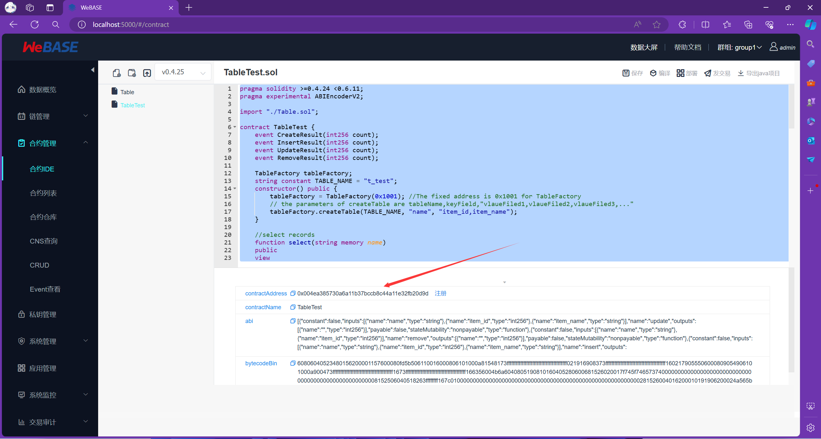
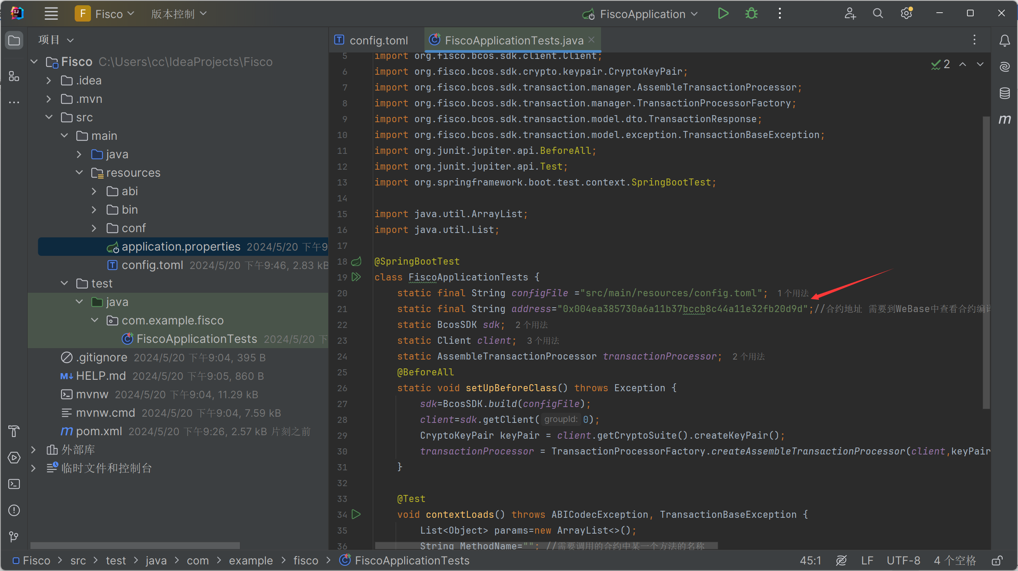

还有MethodName和Params参数需要填写，具体内容取决于你的合约中的函数名称以及函数参数（点击发交易可以看到具体的内容）
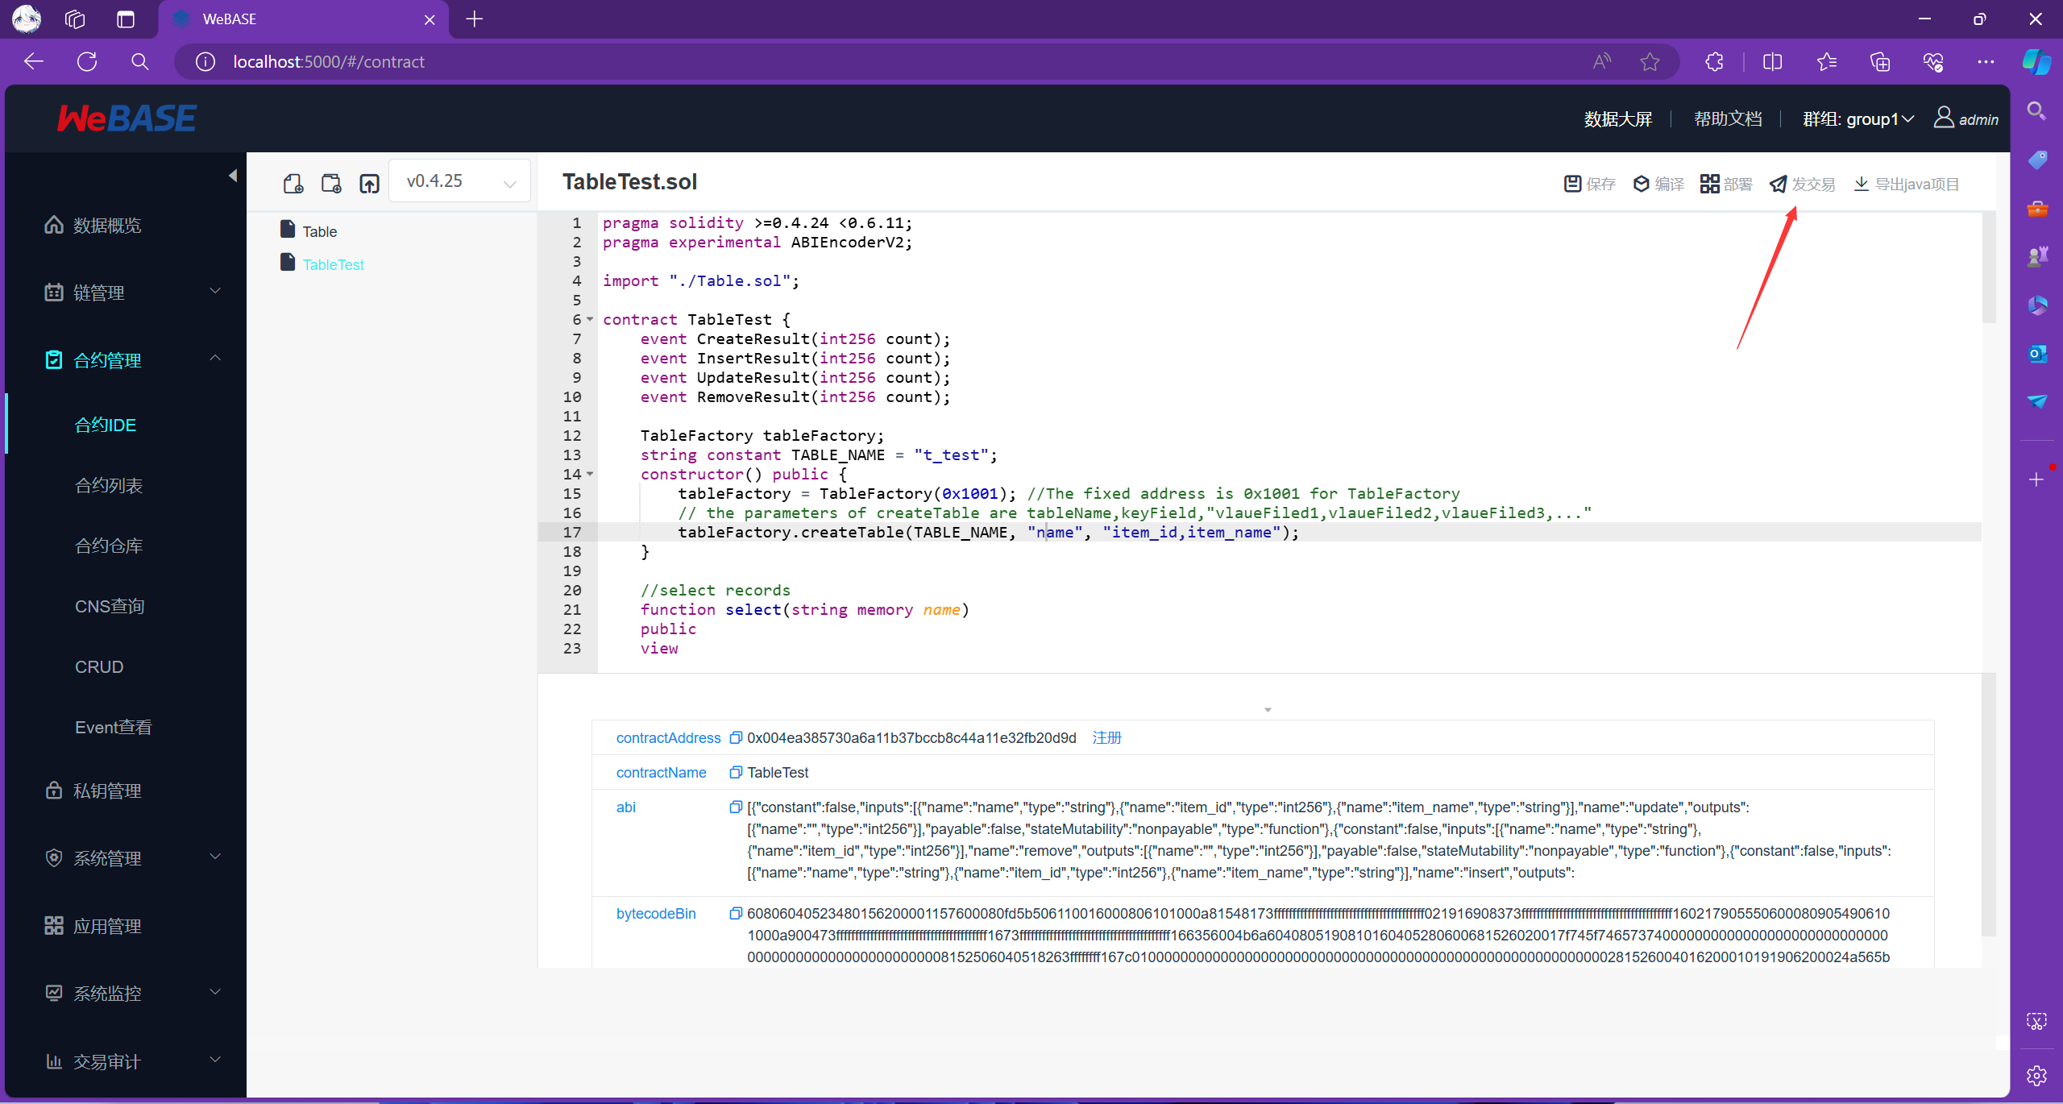
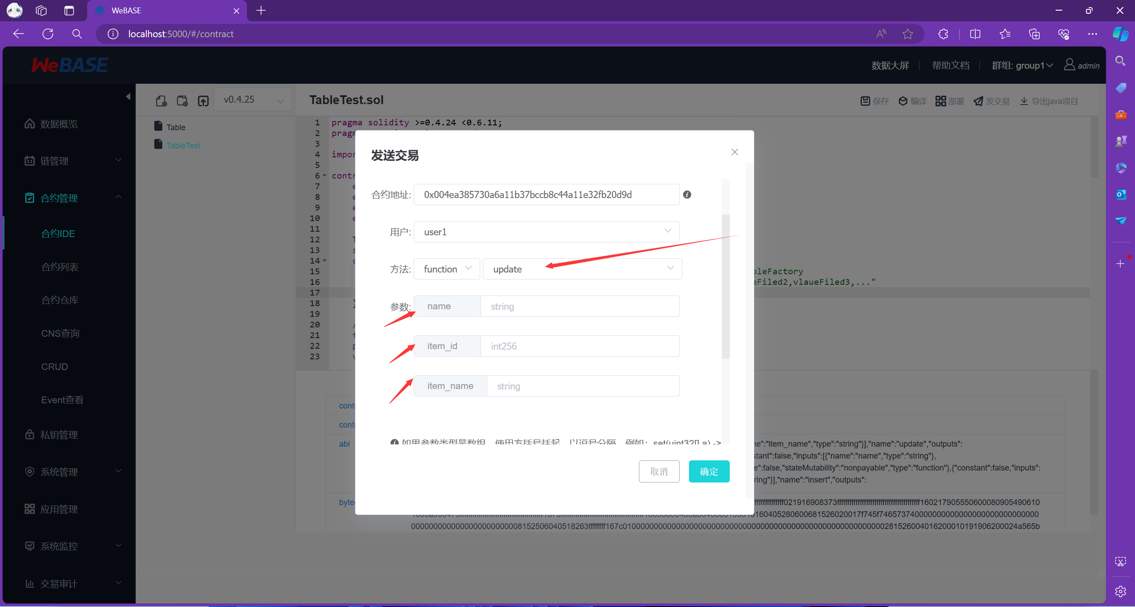
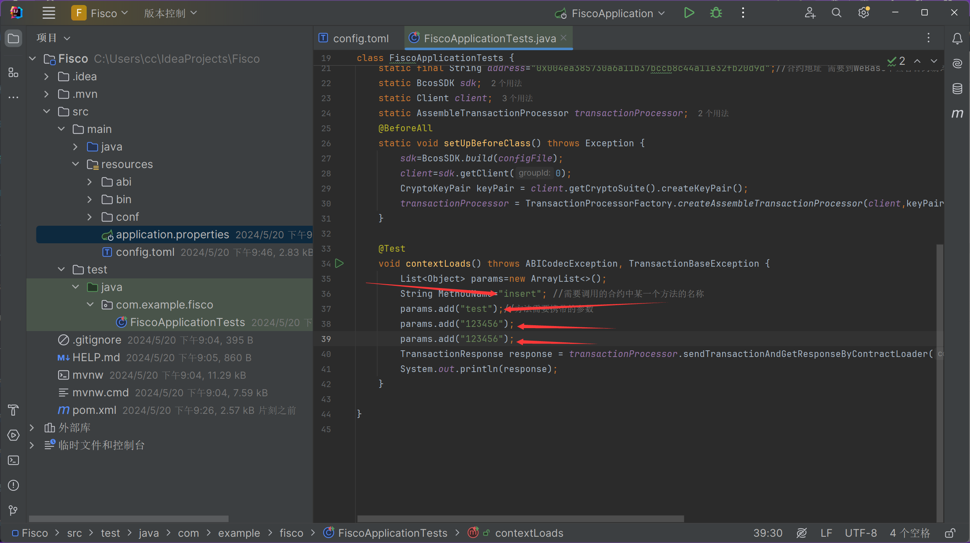

8）运行后端程序，并在WeBase中查看结果：
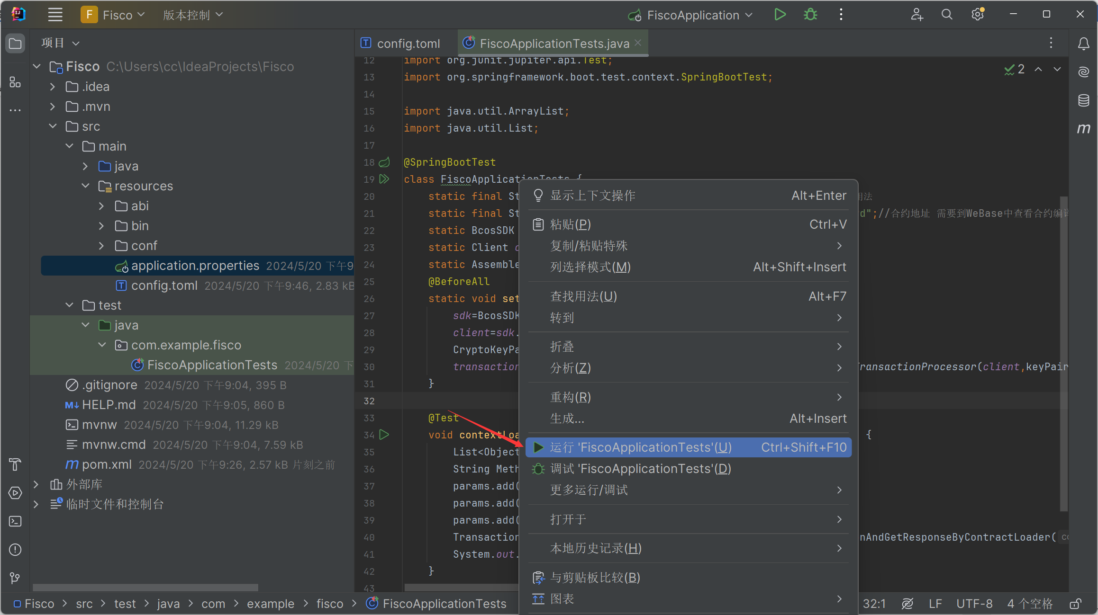
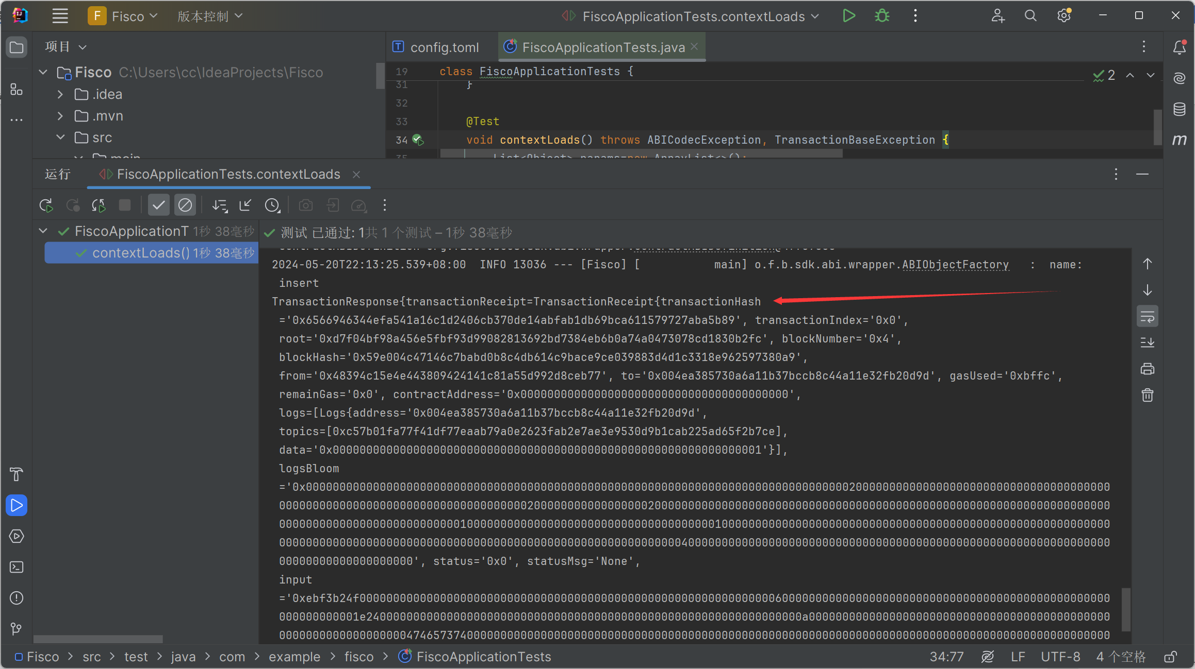
可以看到，交易回执已经成功打印出来了
因为使用insert方法插入了一条记录，我们可以在WeBase中使用发交易中的select方法来查看刚刚插入的记录（它需要一个参数作为查询的依据）：
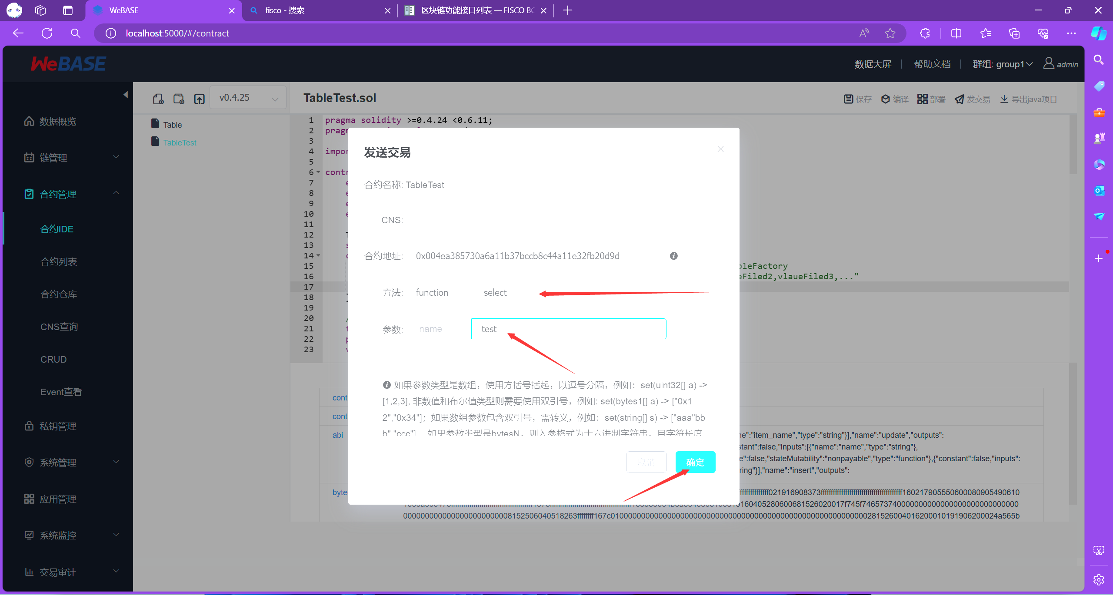
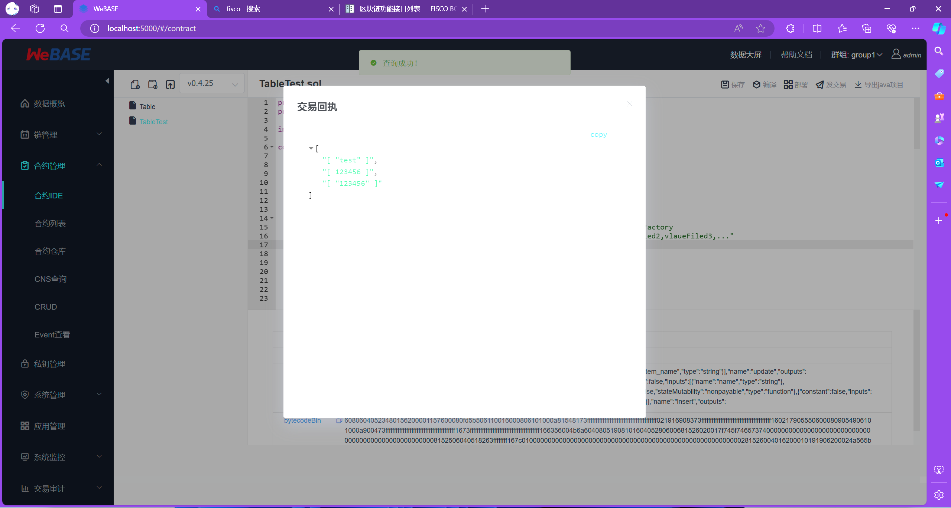
可以看到，数据已经成功的插入到了区块链中
到此，基础的后端程序与Fisco区块链的交互就已经完成了
更多的内容可以查阅官方的JavaSDK文档，还有很多不同功能的方法可以选择：
Java SDK — FISCO BCOS 2.0 v2.9.0 文档 (fisco-bcos-documentation.readthedocs.io)
区块链功能接口列表 — FISCO BCOS 2.0 v2.9.0 文档 (fisco-bcos-documentation.readthedocs.io)

